

# Съдържание

Въведение 3

Резюме 4

Раздел 1 Изпълнение и резултати 12

Основни характеристики на бюджета на ЕС 13

Обобщение на постигнатия напредък по хоризонталните въпроси 16

1.1. Конкурентоспособност за растеж и работни места (функция 1A)32 20

1.1.1. Напредък на програмите за периода 2014—2020 г. 22

1.1.2. Резултати от програмите за периода 2007—2013 г. 34

1.2. Икономическо, социално и териториално сближаване (функция 1Б)58 35

1.2.1. Напредък на програмите за периода 2014—2020 г. 37

1.2.2. Резултати от програмите за периода 2007—2013 г. 43

1.3. Устойчив растеж: Природни ресурси (Бюджетна функция 2)95 53

1.3.1. Напредък на програмите за периода 2014–2020 г. 54

1.3.2. Резултати от програмите за периода 2007-2013 г. 63

1.4. Сигурност и гражданство (Бюджетна функция 3)123 67

1.4.1. Напредък на програмите за периода 2014–2020 г. 68

1.4.2. Резултати от програмите за периода 2007-2013 г. 76

1.5. „Глобална Европа“ (Бюджетна функция 4)134 79

1.5.1. Напредък на програмите за периода 2014–2020 г. 80

1.5.2. Резултати от програмите за периода 2007-2013 г. 82

Раздел 2 Постижения по отношение на вътрешния контрол и финансовото управление 84

2.1. Постигане на целите по вътрешен контрол 86

2.1.1. Ефикасност на финансовото управление 88

2.1.2. Ефективност на управлението на рисковете, свързани със законосъобразност и редовност 88

2.3.1. Ефективност по отношение на разходите на средствата за контрол 96

2.4.1. Стратегии за борба с измамите 96

2.2. Гарантиране на управлението и резерви 99

2.3. Получени гаранции посредством работата на Службата за вътрешен одит (IAS) 103

2.4. Обобщение на заключенията на работата, извършена от Комитета за контрол на одити 105

2.5. Последващ контрол на освобождаването от отговорност и препоръки от външния одит 106

2.6. Заключения по отношение на постиженията в областта на вътрешния контрол и финансовото управление 107

2.7. Взаимосвързани постижения в организационно управление 108

2.7.1. Сигурни мерки за управление 108

2.7.2. Подсилена рамка за изпълнение 108

2.7.3. Синергии и ефикасност 108

Бележки под линия 110

ИЗТОЧНИЦИ 119

# Въведение

Бюджетът на ЕС представлява основен инструмент за изпълнението на европейските политики. Заедно с регулаторните инструменти той допълва националните бюджети с цел изпълнение на споделените политически приоритети и реагиране на предизвикателствата, пред които се изправя ЕС.

Необходимостта да се гарантира, че ресурсите се отпускат за приоритетите и това, че действията, финансирани чрез бюджета на ЕС, имат висока ефективност и добавена стойност, стои в основата на инициативата на Комисията **„Бюджет на ЕС, ориентиран към резултатите“**. Тази инициатива, която надгражда рамките за изпълнение на програмите за периода 1014—2020 г., насърчава съгласувания баланс между съответствие и ефективност.

**Годишният доклад за управлението и изпълнението на бюджета на ЕС за 2016 г.** представя задълбочен преглед на изпълнението, управлението и защитата на бюджета на ЕС. Той обяснява как бюджетът на ЕС подкрепя политическите приоритети на ЕС и описва както постигнатите с бюджета на ЕС резултати, така и ролята, която Комисията играе за осигуряване на най-високите стандарти на финансово управление.

Демонстрирайки усилията на Комисията за оптимизирано отчитане на изпълнението, това второ издание на годишния доклад за управлението и изпълнението обединява предишното **Съобщение за защитата на бюджета на ЕС1** и подобно на предходната година, ще бъде част от **интегрирания пакет за финансово отчитане на бюджета на ЕС**. Този пакет има съществен принос за ежегодната процедура за освобождаване от отговорност, чрез която Европейският парламент и Съветът контролират изпълнението на бюджета на ЕС.

# Резюме

**Годишният доклад за управлението и изпълнението на бюджета на ЕС за 2016 г.** обединява най-актуалната информация за постигнатите с бюджета на ЕС резултати и за това как бюджетът на ЕС се управлява и защитава.

Действащата за периода 2014—2020 г. настояща **многогодишна финансова рамка** беше договорена през 2013 г. на фона на финансовата и икономическата криза и на фискалната консолидация в държавите членки. Тя беше изготвена така, че да подпомогне постигането на целите на стратегията за растеж „Европа 2020“, като постави силен акцент върху инвестициите в създаването на работни места и растежа.

Тези цели са отразени в десетте политически приоритета на Комисията, очертани от председателя Юнкер. И до днес те остават изключително актуални.

Освен това възникнаха редица нови предизвикателства, по-специално необходимостта от осигуряване на силен и единен европейски отговор на миграционната криза и на заплахите за сигурността, произтичащи от глобалната нестабилност. **Бюджетът на ЕС играе основна роля за справянето с тези предизвикателства**. През 2016 г. голям приоритет беше даден на действията за насърчаване на растежа, конкурентоспособността, инвестициите и работните места, както и на европейския отговор на глобалните предизвикателства. Това наложи Комисията да използва изцяло гъвкавостта на многогодишната финансова рамка, за да гарантира, че средствата се изпращат бързо там, където има най-голяма нужда от тях.

Освен това през 2016 г. Комисията направи важни предложения за подобряване на функционирането на текущата многогодишна финансова рамка. В Съобщението на Комисията относно **междинния преглед/междинното преразглеждане на многогодишната финансова рамка за периода 2014—2020 г.2,** представено през септември 2016 г.,бе включен амбициозен пакет от законодателни предложения, насочени към:

i) осигуряване на допълнителни финансови средства за справяне с миграцията и рисковете за сигурността, както и за насърчаване на икономическия растеж, създаването на работни места и конкурентоспособността;

ii) повишаване на гъвкавостта на бюджета на ЕС с цел бързо и ефективно реагиране на непредвидени обстоятелства; и

iii) опростяване на финансовите правила и по този начин намаляване на административната тежест за получателите на средства от ЕС3.

Тези предложения се възползваха от текущата работа на Комисията в рамките на **инициативата „Бюджет на ЕС, ориентиран към резултатите“**. Други тенденции през 2016 г., които заслужават да бъдат отбелязани, включват подобряване на структурата и съдържанието на програмните отчети, придружаващи проектобюджета за 2017 г., за да може бюджетният орган да получи по-концентрирана представа за ефективността на програмите. В допълнение през 2016 г. за първи път Комисията изготви единен **интегриран пакет за финансово отчитане,** който съдържа подробна информация за приходите, разходите, управлението и изпълнението на бюджета на ЕС в съответствие с най-добрите практики в областта на **прозрачността и отчетността**. Прозрачността се гарантира също чрез публикацията „Система за финансова прозрачност“ (СФП)4, която предоставя информация за бенефициерите на финансиране от ЕС, управлявано пряко от Комисията.

Изпълнение и резултати

Растеж, работни места и устойчиво общество

Европейската икономика продължава да се възстановява въпреки, че растежът ѝ остава скромен и продължава да бива задържан от наследството от икономическата и финансовата криза. В условията на световна несигурност това крехко възстановяване наложи задължителното съсредоточаване на бюджета на ЕС върху устойчивия и приобщаващ икономически растеж.

Насърчаването на създаването на работни места, растежа и инвестициите остава основният приоритет за бюджета на ЕС, както беше потвърдено от председателя Юнкер в речта му за състоянието на Съюза от 14 септември 2016 г. В тази реч председателят изтъкна необходимостта Европа да засили своето икономическо възстановяване и да инвестира сериозно в своята младеж и в търсещите работа лица, както и в стартиращите предприятия и в малките и средните предприятия (МСП).

Две години след стартирането на **Европейския фонд за стратегически инвестиции**, който е основният елемент на **Плана за инвестиции за Европа**, той вече постига забележими резултати.

От средата на май 2017 г. се очаква финансирането по линия на Европейския фонд за стратегически инвестиции да подпомогне инвестирането на над 190 милиарда евро във всички държави — членки на ЕС, което съставлява повече от половината от целта от 315 милиарда евро до средата на 2018 г.5

Като се има предвид тази стабилна ефективност, през септември 2016 г. Комисията предложи да удължи срока на действие на Фонда и да удвои финансовия му капацитет, което ще позволи мобилизирането на най-малко 500 милиарда евро инвестиции до 2020 г. По-голямата част от това увеличение ще дойде от частни инвестиции и това ще осигури траен стимул, катализиран от бюджета на ЕС. Комисията работи също така за улесняване на комбинирането на Европейския фонд за стратегически инвестиции с други европейски програми за финансиране.

Добър пример за това е **Механизмът за гарантиране на заеми** по програмата **COSME** (**„Конкурентоспособност на предприятията и на малките и средните предприятия“**), който продължи да бъде изключително успешен през 2016 г. благодарение и на допълнителния капацитет за поемане на риск, осигурен от Европейския фонд за стратегически инвестиции.

В края на 2016 г. над 143 000 малки и средни предприятия в 21 държави вече бяха получили финансиране на стойност над 5,5 милиарда евро с подкрепата на програмата COSME.

Успоредно с Плана за инвестиции за Европа **европейските структурни и инвестиционни фондове** са мощни инструменти за насърчаване на интелигентния и приобщаващ растеж. До края на 2016 г., която беше първата пълна година на изпълнение от държавите членки, проекти с инвестиционна стойност от над 176 милиарда евро бяха одобрени за подкрепа по линия на европейските структурни и инвестиционни фондове.6

Освен за финансова подкрепа европейските структурни и инвестиционни фондове са разработени да осигуряват сериозни стимули за държавите членки да провеждат съществени и насърчаващи растежа структурни реформи и реформи на политиката, включително такива, свързани със специфичните за всяка държава препоръки, изготвени в контекста на европейския семестър.

Последващите оценки на фондовете за политиката на сближаване от периода на програмиране 2007—2013 г., които бяха завършени през 2016 г., демонстрираха как тези фондове са допринесли за растежа и създаването на работни места и показаха как всеки регион и всяка държава в ЕС са извлекли ползи от политиката на сближаване. Например беше изчислено, че:

в държавите от ЕС-12 фондовете за политиката на сближаване и инвестициите в развитието на селските райони през периода 2007—2013 г. са довели до увеличаване на БВП през 2015 г. с 4 % над очакваното.

Фондовете за политиката на сближаване за периода 2007—2013 г. доказаха своята ефективност и по отношение на борбата с безработицата. Предварителните данни показаха, че:

Европейският фонд за регионално развитие и Кохезионният фонд са довели до създаването на 1,2 милиона работни места, а впоследствие са започнали работа 9,4 милиона участници, подпомогнати от Европейския социален фонд.

Въпреки че успешните резултати могат да се докладват едва след приключване на интервенцията, действията по линия на **инициативата за младежка заетост**, заедно с тези по линия на **Европейския социален фонд**, носят първи положителни резултати по отношение на трудовата заетост. До края на 2015 г. 2,7 милиона младежи са участвали в дейности, организирани от тези действия, включително 1,6 милиона безработни и 700 000 неактивни лица.

235 000 души са се върнали на работа, 181 000 са придобили квалификация и 100 000 са започнали да учат или да се обучават след интервенция на Европейския социален фонд и на инициативата за младежка заетост.

В определени държави членки въвеждането на необходимите процеси и структури за изпълнение на инициативата за младежка заетост отне обаче повече време.

**Програмата за научни изследвания и иновации „Хоризонт 2020“** има ключово значение за изграждането на общество и на икономика, основани на знанието и иновациите в целия ЕС. Тя успя да достигне до 49 000 участници, като бяха подписани споразумения за отпускане на безвъзмездни средства на обща стойност 20,5 милиарда евро. Над 21 % от всички участници бяха малки и средни предприятия. През 2016 г. се отбеляза 20-та годишнина на дейностите „Мария Склодовска-Кюри“ (MSCA), които за периода 2014—2016 г. финансираха 25 000 изследователи.

Нобеловата награда за химия беше връчена съвместно на трима лауреати, които са получавали финансиране от четвъртата рамкова програма за научни изследвания насам.

Редица инфраструктурни програми с големи мащаби също допринасят за постигането на целите на ЕС за създаване на работни места и за растеж. През 2016 г. програмата **„Галилео“** за създаване на европейската глобална навигационна спътникова система премина от фазата на подготовка към фазата на експлоатация.

Изстрелването на шест нови спътника през 2016 г. позволи да започне предоставянето на услуги.

След обявяването на първите услуги на „Галилео“ през 2016 г. производителните на чипсетове и приемници, както и разработчиците на приложения могат да използват сигнали на „Галилео“ за разработване на своите дейности, а редица използващи „Галилео“ устройства вече са пуснати на пазара7. Трябва да се отбележи, че реализирането на проекти по „Хоризонт 2020“ насърчи разработването на нови приложения на „Галилео“. Тези проекти вече са довели до пускането на пазара на 13 иновации, до създаването на 5 патента и 34 модерни прототипа, до пускането на пазара на два продукта и до публикуването на 223 научни доклада. Очаква се пазарът на глобалната навигационна спътникова система да нарасне от 5,8 милиарда устройства в употреба през 2017 г. на приблизително 8 милиарда до 2020 г.

Що се отнася до **Механизма за свързване на Европа в сферата на транспорта**, на 452 проекта беше отпусната подкрепа на обща стойност 19,4 милиарда евро под формата на инвестиции в цяла Европа. Това помогна за стартирането на значителни инфраструктурни инвестиции в Европа, които допринасят за постигането на общите цели на Механизма за свързване на Европа, като например осигуряване на липсващи транспортни връзки и премахване на участъците с недостатъчна пропускателна способност. Например:

Механизмът за свързване на Европа в сферата на транспорта допринесе за изграждането на 64-километровия базисен железопътен тунел „Бренер“, който ще бъде най-дългият тунел с висок капацитет в света.

Тунелът ще повиши значително конкурентоспособността на железопътното движение по стратегическата отсечка Мюнхен—Верона и ще допринесе за по-добро преминаване към друг вид транспорт в чувствителния алпийски регион.

По отношение на образованието, ученето през целия живот, обучението и насърчаването на предприемачеството над два милиона участници са извлекли ползи от „Еразъм+“ до края на 2016 г. Тя е позволила на около 497 000 млади хора да учат, да се обучават, да извършват доброволческа дейност и да участват в младежки обмени в чужбина през 2016 г. В първия доклад за нейното изпълнение8 се подчертава, че:

Студентите по „Еразъм+“ не само имат по-големи шансове за наемане на работа (в сравнение с техните немобилни връстници), но и за заемане на управленски позиции. *Средно 64 % от студентите по „Еразъм+“, в сравнение с 55 % от техните немобилни връстници, заемат* управленски позиции в срок от пет до десет години след завършването си.

Пет банки9 се включиха в схемата на „Еразъм+“ за заеми за магистърски програми, а един университет приложи модел за иновативно финансиране. Независимо от окуражаващата обратна информация от студенти, степента на прилагане на схемата (от гледна точка на броя на финансовите посредници и размера на търсените гаранции) е по-ниска от първоначалните прогнози и Комисията се опитва да разшири географското покритие и прилагането.

Накрая, 2016 г. беше първата година на прилагане на новата система за преки плащания по линия на реформираната **обща селскостопанска политика.** Държавите членки управляват преките плащания за около 7 милиона земеделски стопани и за програмите за развитие на селските райони. Реализирани бяха няколко мерки за подкрепа на пазара в отговор на неблагоприятните тенденции на пазара през 2015 г. и 2016 г. Тези мерки помогнаха за възстановяването на баланса на селскостопанските сектори. В отговор на намаляващите цени на млякото в ЕС през първата половина на 2016 г. и на трайния дисбаланс между търсенето и предлагането Комисията обяви изключителна мярка за намаляване на млекопроизводството през юли 2016 г., която допринесе за ефективното възстановяване на баланса на пазара за мляко и млечни продукти в ЕС. Мярката финансира намаляването на производството с над 850 000 тона през четвъртото тримесечие на 2016 г. (64 % от общото намаление на млекопроизводството в Съюза), което подпомогна увеличението на цените на млякото в ЕС с 29 % през втората половина на 2016 г.

Европейското селско стопанство доказа своята устойчивост, която се потвърждава от търговската статистика:

Износът на селскостопански хранителни продукти на ЕС достигна 130,7 милиарда евро, което е с 1,5 % повече отколкото през 2015 г.

Европейски отговор на глобалните предизвикателства

През 2016 г. продължи европейският отговор на новопоявяващи се предизвикателства вследствие на променящата се геополитическа обстановка. Бюджетът на ЕС осигури подкрепа за държавите членки за правилно управление на миграционните потоци, като целта бе да бъдат преодолени първопричините за миграцията и да се предпази Шенгенското пространство. Бюджетът на ЕС продължи да подпомага други приоритети на ЕС, свързани с глобални предизвикателства, като например изменението на климата.

През 2016 г. набра скорост изпълнението на националните програми на държавите членки по линия на **фонд „Убежище, миграция и интеграция“** и **фонд „Вътрешна сигурност“**.

През 2016 г. държавите членки увеличиха усилията си както по отношение на доброволното, така и на принудителното връщане с подкрепа от фонд „Убежище, миграция и интеграция“.

От 37 748 върнати лица 26 187 са били върнати чрез програми за доброволно връщане.

Първоначалните данни сочат, че броят на задържаните незаконни мигранти на външните граници на ЕС е намалял (от 1,8 милиона през 2015 г. на 0,5 милиона през 2016 г.). Броят на незаконно пристигащите в Гърция е спаднал значително благодарение на изпълнението на изявлението на ЕС и Турция. Броят на незаконно пристигащите от Либия обаче все още остава много висок.

През 2016 г. държавите — членки на ЕС, са приели 14 205 бежанци, които са презаселени в Съюза по линия на национални и многостранни схеми10. Това е най-високият брой новозаселени лица за една година, отчетен досега в ЕС11, и представлява пряк резултат от общите за ЕС схеми за презаселване. Увеличението показва стойността и потенциала на засиленото сътрудничество и координация на равнище ЕС в областта на презаселването.

Прилагането на подхода на горещите точки продължи в Гърция и Италия. През 2016 г. Гърция създаде пет горещи точки с общ капацитет 7 450 места, а Италия пусна в действие четири горещи точки с общ капацитет 1 600 места.

Комисията и новосъздадената **Европейска агенция за гранична и брегова охрана** работиха за ефективно присъствие в морето:

през 2016 г. само в централното Средиземноморие бяха спасени 174 500 души.

Безпрецедентният мащаб на бежанските и миграционните потоци (по-специално от Сирия) също накара Комисията да въведе иновации при видовете инструменти и при помощта, мобилизирана от ЕС: в допълнение към предоставянето на хуманитарна помощ извън Европа ЕС започна за първи път да финансира хуманитарни действия в рамките на своите граници чрез новия **Инструмент за спешна подкрепа.**

През 2016 г. беше осигурен подслон за над 35 000 души в Гърция — от палатки през първоначалния етап до контейнери, пригодени за зимни условия, и бяха създадени 417 сигурни места за непридружени ненавършили пълнолетие лица в специализирани съоръжения.

Освен това средствата за хуманитарни цели в Турция по линия на **Механизма за бежанците в Турция** бяха увеличени значително. Това позволи на Комисията, наред с други инициативи, да стартира иновативна програма, наречена **„Мрежа за социална закрила при извънредни обстоятелства“**, която има за цел да подпомогне до един милион от най-уязвимите бежанци в Турция чрез редовно отпускане на пари в брой. Това е пример за повишаване на използването на помощта от бюджета на ЕС като ефикасен и ефективен начин за оказване на помощ на хора при извънредни ситуации.Освен това, отделно от хуманитарната помощ, Комисията също така подпомага препитанието в дългосрочен план, социално-икономическите и образователните перспективи на бежанците и техните приемни общности в Турция. Няколко първи показателни резултата от проекта Generation Found, който е проект в областта на образованието, изпълняван с УНИЦЕФ:

60 000 деца са получили образователни материали и 10 392 деца участват в психосоциални програми и програми за социално сближаване.  
2 081 души образователен персонал са били обучени   
7 950 сирийци образователен персонал са получили стимули

Насърчаването на стабилността и устойчивото развитие ръководи действията на бюджета на ЕС и извън ЕС. Като най-големият донор на **хуманитарна помощ** в света ЕС играе основна роля за преодоляване на хуманитарните предизвикателства. През 2016 г. Комисията управлява:

Безпрецедентен бюджет за хуманитарна помощ от около 2 милиарда евро за храна, подслон, защита и здравни грижи за **120 милиона души в над 80 страни.**

Като надгражда постигнатия от Плана за инвестиции за Европа успех, Комисията предложи през 2016 г. амбициозен **Европейски план за външни инвестиции** за Африка и съседните на Европа държави като средство за преодоляване на първопричините за миграцията. Като част от плана се очаква **Европейският фонд за устойчиво развитие12 да мобилизира до 44 милиарда евро инвестиции** със средства от общия бюджет на Съюза.

Бюджетът на ЕС е също важен инструмент за справяне с изменението на **климата**. ЕС реши най-малко 20 % от неговия бюджет за периода 2014—2020 г., което възлиза на малко над 200 милиарда евро за целия период, да се изразходват за свързани с изменението на климата действия.

През 2016 г. общият принос към интегрирането на въпросите, свързани с климата, възлиза на около 20,9 %.

Управление и защита на бюджета на ЕС от страна на Комисията

В допълнение към резултатите, постигнати чрез разходване на средства на ЕС, начинът, по който се управлява бюджетът на ЕС, оказва важно въздействие върху неговата цялостна ефективност. Ето защо Комисията се стреми да постигне най-високите стандарти във финансовото управление от гледна точка на ефикасността, ефективността и разходната ефективност.

Защита на бюджета на ЕС посредством неговото ефективно управление

Комисията отдава най-голям приоритет на това да се гарантира, че бюджетът на ЕС се управлява добре и че се прилагат всички необходими мерки за защита на парите на данъкоплатците.

Въпреки че Комисията е тази, която носи крайната отговорност за управлението на бюджета, 74 % от разходите се извършват от органи на държавите членки при режим споделено управление.

Комисията защитава бюджета на ЕС, т.е. разходите на ЕС, от недължими или нередовни разходи чрез два основни механизма:

i) превантивни механизми (напр. предварителни проверки, прекъсвания и спиране на плащанията); и

ii) коригиращи механизми (предимно финансови корекции, наложени на държавите членки, но и събирания на средства от получателите на плащания от ЕС): когато превантивните механизми не са ефективни, в рамките на надзорната си функция Комисията е длъжна да прилага коригиращи механизми като последна мярка.

През годините службите на Комисията постигнаха напредък по отношение на ограничаването на *годишния* процент грешки. Независимо от тенденцията към намаляване на изчисления процент грешки, Европейската сметна палата все още не е изготвила положителна декларация за достоверност относно становището си за законосъобразността и редовността на извършените плащания, тъй като изчисленият от нея годишен процент грешки на Комисията продължава да е над прага на същественост от 2 %13. При все това, въпреки че всяка година могат да бъдат открити грешки, те също така биват надлежно коригирани през следващите години. Поради това е необходим и по-подходящ *многогодишен анализ* на тези грешки и корекции. В контекста на многогодишната финансова рамка разходните програми, системите за контрол и цикълът на управление на Комисията също са многогодишни по замисъл.

През 2016 г. общите **финансови корекции и събирания** възлязоха на 3,4 милиарда евро, което се равнява на 2,5 % от направените плащания. През периода 2010—2016 г. средната потвърдена сума бе 3,3 милиарда евро, или 2,4 % от средния размер на плащанията, извършени от бюджета на ЕС, докато средната извършена сума бе 3,2 милиарда евро, или 2,3 % от плащанията.

Прогнозната **обща изложена на риск сума *при приключването****, т.е. след като всички корекции (ще) са направени,* **се оценява на по-малко от 2 % от общите съответни разходи**. Това означава, че механизмите за ***многогодишен*** контрол на службите на Комисията като цяло осигуряват подходящо управление на рисковете, свързани със законосъобразността и редовността на операциите, и че финансовите корекции и събиранията, направени през следващите години, действително **защитават бюджета на ЕС като цяло**.

Междувременно се предприемат допълнителни действия за програмите с постоянно високи нива на грешки, за да се отстранят техните първопричини14 и за да се предотвратят, открият и коригират измамите15. В този контекст новата **система за ранно откриване и отстраняване (СРОО)** за защита на финансовите интереси на ЕС влезе в сила на 1 януари 2016 г., което подобрява защитата на бюджета на ЕС срещу ненадеждни икономически оператори.

**Увереност по отношение на управлението**

В годишните си отчети за дейността за 2016 г. **49-те оправомощени разпоредители с бюджетни кредити декларираха достатъчната си увереност**, че информацията в техния отчет дава вярна и точна представа, че ресурсите, заделени за дейностите, са използвани по предназначение и в съответствие с принципа на добро финансово управление и че въведените процедури за контрол дават необходимите гаранции по отношение на законосъобразността и редовността на операциите.

**Що се отнася до прозрачността**, в годишните отчети за дейността се формулират резерви за програмите, за които годишният остатъчен процент грешки (все още) не е паднал под 2 % към датата на отчитане.

29 оправомощени разпоредители с бюджетни кредити декларираха безусловната си увереност, докато в 20 декларации бяха направени уговорки с общо 37 **резерви** за 2016 г. (33 през 2015 г.). Тазгодишните резерви се отнасят до разходите и приходите. Във всички случаи съответните оправомощени разпоредители с бюджетни кредити са приели планове за действие с цел премахване на слабостите и смекчаване на произтичащите от тях рискове.

Що се отнася до получаването на увереност през 2016 г., беше постигнат **значителен напредък** чрез годишното уравняване на сметките и чрез задържането на 10 % от всяко междинно плащане, въведено от генерални дирекции REGIO16, EMPL и MARE, чрез диференциран праг на същественост за „Хоризонт 2020“ за генералните дирекции в областта на научните изследвания и изпълнителните агенции, както и чрез по-доброто сегментиране на получаването на увереност по видове разходи от генерални дирекции DEVCO и NEAR.

Ефикасни, ефективни и разходноефективни системи за вътрешен контрол

Високите стандарти на финансово управление изискват мерките, въведени за осигуряване на ефективна защита на бюджета на ЕС, да са разходноефективни.

Като се има предвид това, се предприемат мерки за създаване на **синергии** и търсене на **начини за повишаване на ефективността**, например чрез опростяване на правилата и процедурите, подобряване и свързване на финансовите ИТ системи и допълнително съвместно използване на външни знания и опит във финансовата сфера. Това в крайна сметка води до по-малка бюрократична тежест, пропорционални разходи за контрол на бенефициерите, по-ниски проценти грешки, по-добро качество на данните и по-кратък „период за отпускане“ и „период за плащане“.

Вече е постигнат напредък, по-специално по отношение на опростяването на финансовите правила, цифровото управление на обществените поръчки и безвъзмездните средства (включително създаването на единна входяща точка за съобщаване и обмен на информация със заинтересованите страни) и намаляването на времето за плащане.

За да се повиши допълнително ефикасността на финансовото управление, през 2016 г. Комисията стартира преглед на основните финансови работни процеси.

Освен това всяка служба на Комисията редовно прави оценка на **ефективността** на вътрешните си системи за контрол. Като цяло за 2016 г. всички служби на Комисията заключиха, че стандартите за вътрешен контрол работят добре и се прилагат ефективно.

До края на 2016 г. всички служби на Комисията направиха оценка и на **разходната ефективност** на системите си за контрол. Въз основа на тези оценки (напр. на риска, на разходите за контрол и на времето за плащане) преобладаващото мнозинство измени системите си за контрол, за да подобри организационната пригодност. Службите на Комисията предприемат във все по-голяма степен мерки, за да гарантират, че системите им за контрол продължават да са основани на риска и разходноефективни. Пример за комбиниране на ресурси с цел постигане на икономии от мащаба и подобряване на разходната ефективност на контрола е създаването на Общия център за подкрепа, който обслужва 20 служби и други субекти, като например изпълнителни агенции или съвместни предприятия, общото между които е изпълнението на научноизследователската програма „Хоризонт 2020“.

Структура на годишния доклад за управлението и изпълнението

**Раздел 1** от настоящия доклад обобщава **изпълнението на бюджета на ЕС въз основа на най-новите налични данни за постигнатите с бюджета на ЕС резултати до края на 2016 г.** За това докладване се използва информация от програмните отчети, които са част от бюджетното предложение за 2018 г., от годишните отчети за дейността за 2016 г., изготвени от службите на Комисията, и от други източници, като например оценки17 и доклади за изпълнението на програми на ЕС.

Той представлява входяща точка към тези документи, в които се съдържа допълнителна подробна информация за целите на програмите и за напредъка по показатели, измервани спрямо базови сценарии и количествени цели. Въпреки че докладът се отнася до 2016 отчетна година, той ползва най-новите налични данни, които понякога се отнасят до предходни отчетни години.

По всяка функция докладът представя информация за изпълнението и напредъка на програмите от многогодишната финансова рамка за периода 2014—2020 г., както и най-новите налични данни за резултатите от програмите от многогодишната финансова рамка за периода 2007—2013 г. По искане на Европейския парламент и на Европейската сметна палата докладът представя също връзките със стратегията „Европа 2020“ и посочва конкретни примери за добавената стойност от предоставеното от ЕС финансиране.

**Раздел 2** описва **вътрешния контрол, финансовото управление и защитата на бюджета на ЕС през 2016 г. от Комисията**. Това докладване се основава на годишните отчети за дейността на службите на Комисията, в които са описани подробно средата за вътрешен контрол и свързаните с нея въпроси. Докладът описва как службите на Комисията са се справили с възникналите през годината проблеми. В този раздел се обобщава информацията за постигането на целите на вътрешния контрол (управлението на рисковете по отношение на законосъобразността и редовността, разходната ефективност на контрола и стратегиите за борба с измамите), за защитата на бюджета на ЕС и за увереността по отношение на управлението, предоставена на колегиума.

Тази увереност се основава не само на собствените заключения на ръководството (които се базират на статистически и нестатистически показатели за резултатите от контрола и за корекциите), но се съпоставя също така със становищата на независими страни (одитни констатации и ограничени заключения на Службата за вътрешен одит, наблюдения на Европейската сметна палата) и със заключенията от работата на Комитета за контрол на одитите.

Заключението, до което бе достигнато въз основа на предоставената от всички служби увереност по отношение на управлението и въз основа на увереността, получена чрез вътрешния одит, **предоставя възможност на Комисията, чрез приемането на настоящия доклад, да поеме цялостна политическа отговорност за управлението на бюджета на ЕС за 2016 г.**

# Раздел 1 Изпълнение и резултати

## 

Комисията се ангажира да направи необходимото бюджетът на ЕС да постига най-добрите резултати за гражданите, осигурявайки силна подкрепа за политическите приоритети на ЕС. През 2016 г. особено големи приоритети бяха насърчаването на създаването на работни места, растежа и инвестициите и осигуряването на бърз и цялостен отговор на многобройните предизвикателства, пред които е изправен ЕС.

За да се гарантира, че ресурсите се отпускат за приоритетите и че всяко действие води до висока ефективност и внася добавена стойност, Комисията изпълнява своята инициатива „Бюджет на ЕС, ориентиран към резултатите“. Като надгражда рамката за изпълнение за периода 2014—2020 г., тя насърчава постигането на по-добър баланс между съответствието и изпълнението. Целенасочеността, бързината и резултатите са ръководните принципи на инициативата, която има за цел да гарантира, че всяко евро от бюджета на ЕС се разходва в области с най-висока европейска добавена стойност, че ефективността на бюджета на ЕС се оценява задълбочено и че постигнатите резултати се съобщават ясно.

В този контекст на 14 септември 2016 г. Комисията представи цялостен преглед на функционирането на многогодишната финансова рамка в средата на периода, включващ преглед на рамката за изпълнение на бюджета на ЕС. Този преглед предостави възможност да се отбележат постиженията и необходимостта да се реагира на големи непредвидени предизвикателства, като например кризата с миграцията и кризата в областта на сигурността. Този преглед подкрепи редица предложения, представени заедно със съобщение с цел допълване на финансирането за основните приоритети и нужди на Съюза с приблизително 6 милиарда евро в областта на работните места и растежа, миграцията и сигурността. Предложенията имат също така за цел да се осигури по-голяма гъвкавост за бюджета на ЕС и да бъдат опростени финансовите правила за бенефициерите.

За да докаже ангажираността на Комисията да осигури необходимите условия за ориентиран към резултатите подход и за да гарантира, че акцентът се поставя върху резултатите, а не върху изразходваните суми, Комисията предложи редица изменения на Финансовия регламент. Те ще позволят например извършването на плащания въз основа на изпълнени условия, плащания на „еднократни суми“, които покриват всички допустими разходи за дейността, даване на приоритет на опростените форми безвъзмездни средства и разясняване на обхвата на контрола при опростените форми безвъзмездни средства. Опростените и по-гъвкави правила би следвало да допринесат за по-бързото и по-ефективно постигане на резултати на място, като целта е да се намалят свързаните с изпълняването на правилата на ЕС разходи и процентите на грешки. Предложението на Комисията за опростен Финансов регламент има за цел да се изготви единен правилник, който е по-лесен за четене и е с 25 % по-кратък от настоящия Финансов регламент заедно с Правилата за неговото прилагане.

През 2016 г. беше постигнат и друг напредък по тази инициатива. По-конкретно структурата и съдържанието на програмните отчети, придружаващи проектобюджета за 2017 г., бяха подобрени, за да може бюджетният орган да получи по-фокусирана представа за изпълнението на програмите. Освен това през 2016 г. Комисията за първи път докладва в интегриран пакет подробна информация за приходите, разходите, управлението и изпълнението на бюджета на ЕС в съответствие с най-добрите практики в сферата на прозрачността и отчетността (интегриран пакет за финансово отчитане на бюджета на ЕС)18. Освен това Комисията работи активно с експерти от държавите членки, с други институции на ЕС и с международни организации, за да се запознае със съществуващите рамки за изпълнение, и създаде възможност за споделяне на нови идеи и най-добри практики. През 2016 г. се проведоха три такива срещи на експертни групи и беше организирана втората конференция относно инициативата „Бюджет на ЕС, ориентиран към резултатите“.

Основни характеристики на бюджета на ЕС

Рамка за изпълнение за периода 2014—2020 г.

Създаването на стабилна рамка за изпълнение за бюджета на ЕС е предварително условие за програми на ЕС, които са в по-голяма степен ориентирани към резултатите и се управляват добре. Що се отнася до многогодишната финансова рамка за периода 2014—2020 г., рамките за изпълнение бяха включени като нов задължителен елемент в правното основание на програмите и като ключов стълб за увеличената ориентация към резултатите на този период на програмиране. Тези рамки изискват да бъдат определени ясни и измерими цели и показатели, както и правила за мониторинг, докладване и оценка. Комисията счита, че заедно с оценките мониторингът на тези показатели осигурява добра база за оценяване на изпълнението, за да се гарантира, че програмите са на път да постигнат желаните цели. Освен това тя помага за предвиждането и решаването на проблеми при тяхното възникване.

През първите години от изпълнението на програмите информацията за изпълнението се основава основно на вложените ресурси (отпуснатите средства) и когато е възможно, на постигнатите резултати. Този първи набор от информация дава добра представа за разходите на бюджета на ЕС и за неговия принос за изпълнението на политическите приоритети. С напредването на изпълнението на програмите започва да се предоставя информация за постигнатите резултати и за въздействието, но това става едва след като е изминало достатъчно време, за да могат разходените средства да произведат въздействие.

Одитите, които извършва Европейската сметна палата, също помагат за подобряването на изпълнението на програмите, на дейностите, на системите за управление и на процедурите на органите и институциите, които управляват фондове на ЕС.19Неотдавнашни доклади например потвърждават необходимостта от опростяване на правилата и от укрепване или оптимизиране на рамката за изпълнение. Тези поуки ще послужат на Комисията при подготовката за следващото поколение програми.

Споделени отговорности за резултатите

Приблизително три четвърти от бюджета на ЕС се изпълняват чрез споделено управление с държавите членки. Въпреки че Комисията носи пълната финансова отговорност за управлението на бюджета на ЕС, отговорността за резултатите, постигнати с бюджета на ЕС, се споделя с широк кръг от действащи страни на европейско, национално и регионално равнище. Всички те гарантират, че всяко евро, разходено с бюджета на ЕС, служи ефикасно и ефективно за постигането на целите, за които е предназначено.

Силен катализиращ ефект

Като работи съвместно с националните бюджети, бюджетът на ЕС е инструмент, който допълва инструментите на политиката и регулаторните инструменти с цел изпълнение на приоритетите на ЕС. Въпреки че е сравнително малък по размер (равностоен е на приблизително 2 % от общите публични разходи в ЕС), той има силен мобилизиращ и катализиращ ефект. Той притежава способността да мобилизира средства посредством финансовите инструменти. Очевиден пример за това е Европейският фонд за стратегически инвестиции. Той може също така да помогне преките национални публични инвестиции да бъдат насочени към съвместно договорените цели на ЕС чрез съфинансиране.

Съгласуваност с националните бюджети

Комисията работи в тясно сътрудничество с държавите членки, за да гарантира допълването между бюджета на ЕС и националните бюджети и за да подобри координацията на икономическите политики между държавите членки. Тази работа, която се извършва в рамките на европейския семестър (включително специфичните за всяка държава препоръки), е от съществено значение за създаването на синергии и за свеждането до минимум на фискалната тежест, където е възможно.

Многогодишен характер

За разлика от националните бюджети, бюджетът на ЕС е многогодишен, вследствие на което той е предимно инвестиционен бюджет. Многогодишната финансова рамка подпомага действията на ЕС в средносрочен и дългосрочен план и се стреми да осигури съгласувана и устойчива дългосрочна визия за своите бенефициери и за съфинансиращите национални органи. Непредсказуемите по своето естество кризи напоследък във и извън рамките на Европа показаха обаче, че бюджетът на ЕС трябва също да може да се адаптира бързо към непредвидими събития и да постига бързо резултати на място. За да се достигне точен баланс между предвидимостта и способността за реагиране на бюджета на ЕС, са необходими постоянни преоценки и корекции.

Бюджет на ЕС за 2016 г.:

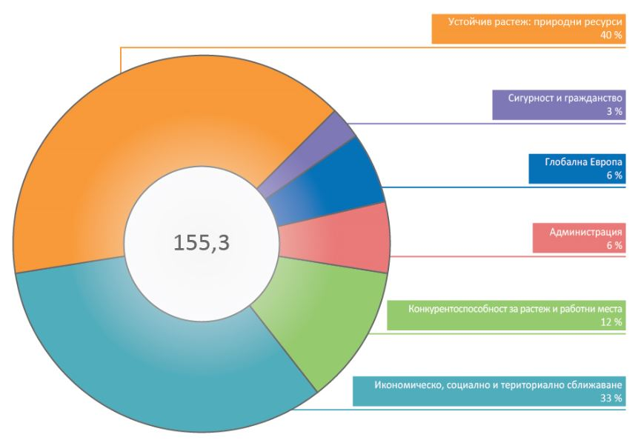

Диаграма: Бюджет на ЕС за 2016 г. по функции като процент от целия бюджет на ЕС за 2016 г., чиято стойност е 155,3 милиарда евро.

През 2016 г. бюджетът на ЕС възлизаше на 155,3 милиарда евро. Около половината от тези средства (45 %, или 69,8 милиарда евро) бяха отпуснати за функция 1 „Интелигентен и приобщаващ растеж“, която е разделена на функция 1А „Конкурентоспособност за растеж и работни места“ (12,2 %) и функция 1Б „Икономическо, социално и териториално сближаване“ (32,7 %). Функция 2 „Устойчив растеж: природни ресурси“ беше втората по големина област на бюджета с дял от 40,2 %.20 През 2016 г. бяха приети шест коригиращи бюджета. Корекциите, които не бяха стандартни (за излишъка от предходната година или за коригиране поради актуализираното законодателство), бяха предложени, за да се съсредоточи повече вниманието върху конкретни приоритетни области, като например хуманитарната помощ в рамките на ЕС и продължаването на функционирането на Европейския фонд за стратегически инвестиции, и за да се вземат под внимание по-малките от очакваните нужди от плащания предимно в областта на сближаването. Почти 1 % бе изразходван за специалните инструменти: резерва за спешна помощ, Европейския фонд за приспособяване към глобализацията и фонд „Солидарност“ на Европейския съюз.

Обобщение на постигнатия напредък по хоризонталните въпроси

Бюджетът на ЕС и стратегията „Европа 2020“

Многогодишната финансова рамка за периода 2014—2020 г. и програмите, от които тя е съставена, бяха замислени така, че да помогнат за постигането на съвместно договорените цели на стратегията „Европа 2020“, която има за цел да направи ЕС интелигентна, устойчива и приобщаваща икономика до 2020 г.

Разпределянето на бюджета на ЕС за различните приоритети показва, че цялостната структура на многогодишната финансова рамка за периода 2014—2020 г. отразява целите на стратегията „Европа 2020“.

За да се измери напредъкът по отношение на постигането на интелигентен, устойчив и приобщаващ растеж, в стратегията „Европа 2020“21 са предвидени пет водещи цели за заетостта, за научноизследователската и развойната дейност, за климата и енергетиката, за образованието и за борбата срещу бедността и социалното изключване. Всяка държава членка преобразува тези водещи цели в национални цели. За да бъдат постигнати конкретни резултати, се извършват широк набор от действия на национално, европейско и международно равнище. Бюджетът на ЕС е само един от инструментите, които допринасят за постигането на водещите цели на стратегията „Европа 2020“. За да постигнат действията му успех, трябва всички участници на Съюза да действат колективно.

Съществува ясна връзка между индивидуалните цели и триадата от приоритети на „Европа 2020“ за интелигентен, устойчив и приобщаващ растеж22. Целите са избрани така, че взаимно да се подсилват и съвместно да допринасят за трите измерения на триадата. Идеята е целите да изведат на преден план няколко избрани ключови двигателя за растеж, които са от значение за всички държави членки и които могат да насочват действията на държавите членки, подпомагани от бюджета на ЕС. Те преднамерено са неизчерпателни и не обхващат всички лостове за растеж.

Комисията следи за постигането на водещите цели на „Европа 2020“ с помощта на девет показателя. Информацията за напредъка по тези показатели редовно се актуализира и публикува на уебсайта на Евростат.23 Представената по-долу диаграма показва най-новите налични данни24 за деветте показателя. Тя онагледява напредъка, постигнат от 2008 г. насам, и необходимия все още напредък за постигането на съответните цели на „Европа 2020“. Последните данни сочат, че показателите, свързани с екологичните цели и образованието, се доближават до водещите цели, докато в областта на заетостта, научноизследователската и развойната дейност и борбата срещу бедността и социалното изключване са необходими допълнителни усилия.

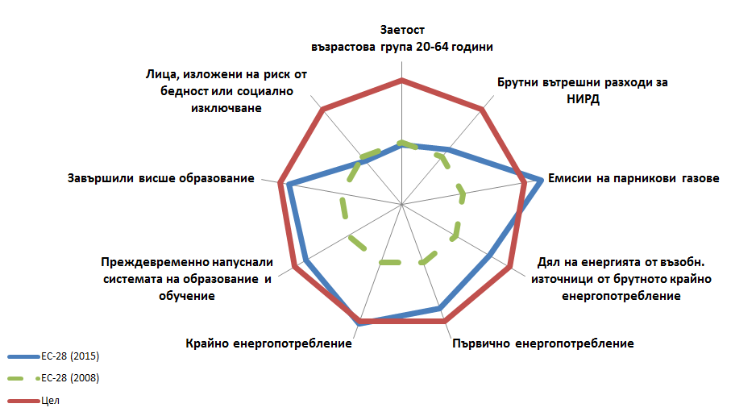

Диаграма: Водещи цели на „Европа 2020“ — база спрямо 2015 г., спрямо целта (100 %) — източник: уебсайтът на Евростат

Интегриране на действията по климата и на биологичното разнообразие

Бюджетът на ЕС е също важен инструмент за постигането на хоризонтални цели на политиката, като например действията по климата и биологичното разнообразие. За да отговори на предизвикателствата и инвестиционните нужди във връзка с изменението на климата, ЕС реши най-малко 20 % от бюджета му за периода 2014—2020 г., които възлизат на 200 милиарда евро за целия период, да се изразходват за действия, свързани с изменението на климата. За да бъде постигнат този резултат, действията за смекчаване на изменението на климата и за приспособяване към него се интегрират във всички големи разходни програми на ЕС, по-конкретно тези за регионалното развитие и Кохезионния фонд, енергетиката, транспорта, научните изследвания и иновациите, общата селскостопанска политика и политиката на ЕС за развитие. От проектобюджета за 2014 г. насам прогнозите за свързаните с климата разходи се наблюдават на годишна основа в съответствие с методиката, основана на така наречените маркери от Рио. **През 2016 г. общият принос към интегрирането на действията по климата възлиза на 20,9 %.**

Подобно на интегрирането на действията по климата, според процедурата за проследяване на свързаните с биологичното разнообразие разходи 7 % от бюджета за 2015 г. и 9 % от бюджета за 2016 г. са били отпуснати за ограничаване и обръщане на тенденцията към намаляване на биологичното разнообразие в ЕС, което представлява важен принос към целите на „Европа 2020“ за устойчив растеж.

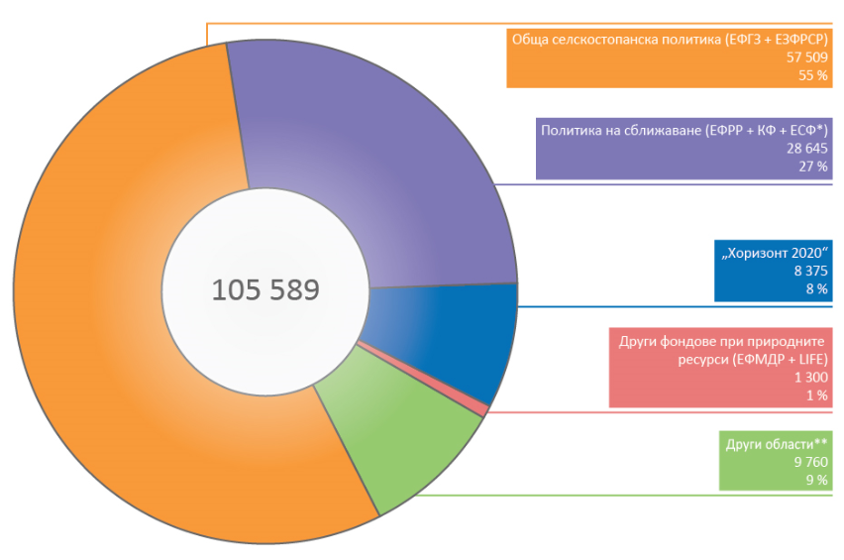

Диаграма: Принос на бюджета на ЕС към действията по климата между 2014 г. и 2017 г.: 105 589 милиона евро от областта на бюджета на ЕС; източник: разчетите за 2018 г. — **„Други области“ включва разходите за други програми (и в програмните отчети) във функция 1a („Коперник“, Механизъм за свързване на Европа, COSME), функция 3 (Механизъм за гражданска защита на Съюза), функция 4 (Механизъм за гражданска защита на Съюза, Инструмент за предприсъединителна помощ II, инициатива „Доброволци на ЕС за хуманитарна помощ“, Инструмент за финансова помощ за общността на кипърските турци, Европейски инструмент за съседство, Европейски инструмент за демокрация и права на човека, Инструмент за сътрудничество за развитие, сътрудничество с Гренландия, Инструмент, допринасящ за стабилността и мира, Инструмент за партньорство за сътрудничество с трети държави и хуманитарна помощ**)**.

Бюджетът на ЕС и целите за устойчиво развитие

2015 г. беше определяща за устойчивото развитие по целия свят. Световните лидери приеха нова глобална рамка за устойчиво развитие — Програмата за устойчиво развитие до 2030 г. (наричана по-нататък „Програмата до 2030 г.“)25, на 70-та обща асамблея на Организацията на обединените нации, проведена на 25 септември 2015 г., която съсредоточава вниманието върху целите за устойчиво развитие. През същата година бяха приети и Парижкото споразумение относно изменението на климата (COP21)26, Програмата за действие от Адис Абеба27, като неделима част от Програмата до 2030 г., и Рамковата програма от Сендай за намаляване на риска от бедствия28.

**Програмата до 2030 г.** представлява ангажимент за изкореняване на бедността и постигане на устойчиво развитие до 2030 г. в целия свят. 17-те цели за устойчиво развитие и свързаните с тях 169 количествени цели имат глобален характер и са универсално приложими и взаимно свързани.

На 22 ноември 2016 г. ЕС представи отговора във връзка с Програмата до 2030 г. и с целите за устойчиво развитие и прие пакет от мерки за устойчиво развитие29. В този пакет е включено общо съобщение, озаглавено „Следващи стъпки към устойчиво европейско бъдеще“30, придружено от работен документ на службите на Комисията31, в който се описва в общи линии приносът на различните политики и законодателство на ЕС за постигането на целите за устойчиво развитие. Постигането на многобройните цели за устойчиво развитие ще зависи до голяма степен от предприетите в държавите членки действия. В много области ЕС подпомага, координира и допълва политиките на държавите членки или споделя отговорността.

Бюджетът на ЕС допълва националните бюджети и широкия набор от инструменти на политиката и регулаторни инструменти на ЕС, които служат за преодоляване на предизвикателствата пред устойчивото развитие. Комисията вече до голяма степен е включила икономическото, социалното и екологичното измерение, които са в основата на целите за устойчиво развитие, в бюджета на ЕС и в разходните програми. Рамката за изпълнение на разходните програми на ЕС за периода 2014—2020 г. вече съдържа необходимите елементи за докладване по трите измерения.

Резултатите, постигнати с бюджета на ЕС до края на 2016 г., са описани в годишния доклад за управлението и изпълнението в съответствие с различната зрялост на програмите и варират от данни за вложените ресурси за ранния етап на програмите до резултати за приключените програми. Представената в този доклад информация се основава на данните, налични към момента на изготвяне на годишния доклад за управлението и изпълнението.

1.1. Конкурентоспособност за растеж и работни места (функция 1A)32

За програмите в сферата на конкурентоспособността за растеж и работни места (поети задължения във функция 1А) през 2016 г. бяха заделени 19 милиарда евро. Това представлява 12,2 % от общите годишни бюджетни разходи.

Основните програми по функция „Конкурентоспособност за растеж и работни места“ са:

рамковата програма „Хоризонт 2020“ за научни изследвания и иновации;

големите инфраструктурни проекти („Галилео“, международния експериментален термоядрен реактор (ITER), „Коперник“);

програмата „Еразъм+“ за финансиране на образователни, обучителни, младежки и спортни дейности;

Механизмът за свързване на Европа за финансиране на междусистемните връзки в трансевропейските транспортни, енергийни и информационни и комуникационни мрежи; и

Европейският фонд за стратегически инвестиции, който е част от Плана за инвестиции за Европа.33

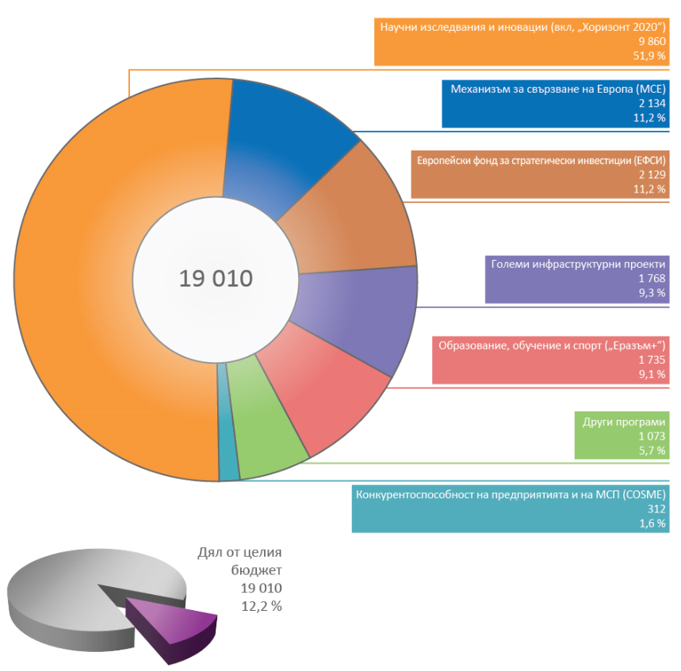Диаграма: Долна част: Дял на функция 1A от целия бюджет за 2016 г. /Горна част: Основни програми, финансирани през 2016 г. по функция 1A. Категорията „Други програми“ включва, наред с друго, Програмата на Европейския съюз за заетост и социални иновации (ПЗСИ), „Митници“ и „Фискалис“. Категорията „Големи инфраструктурни проекти“ включва, наред с друго, „Галилео“, Европейската геостационарна служба за навигационно покритие (EGNOS), „Коперник“ и ITER. Всички суми са в милиони евро.

Подкрепа от програмите за приоритетите на Комисията

Програмите по тази функция допринасят предимно за изпълнението на приоритетите на Комисията „Юнкер“ — „Заетост, растеж и инвестиции“, „Цифров единен пазар“, „Енергиен съюз и климат“ и „По-задълбочен и по-справедлив икономически и паричен съюз“. Те допринасят за изпълнението на приоритетите на стратегията „Европа 2020“ — „интелигентен и устойчив растеж“ и „приобщаващ растеж“, предимно чрез създаването на работни места и чрез положителния ефект за заетостта от „Хоризонт 2020“ и „Еразъм+“. Програмите по тази функция подпомагат също „Европа 2020“, като стимулират научните изследвания и иновациите, подобряват нивото на уменията и образованието (през целия живот), насърчават предприемачеството, улесняват използването на интелигентни мрежи и на цифровата икономика, изграждат взаимосвързани трансевропейски мрежи, инвестират в паневропейски инфраструктури и имат за цел да бъде постигната по-голяма енергийна и ресурсна ефективност.

1.1.1. Напредък на програмите за периода 2014—2020 г.

Бюджетът за функция 1А „Конкурентоспособност за растеж и работни места“ допринесе за изпълнението на приоритетите на „Европа 2020“ за интелигентен и устойчив растеж. Основните програми стимулираха инвестициите и създаването на работни места в контекста на прогнози за скромен растеж и бавно възстановяваща се европейска икономика.

За да бъде преодолян текущият недостиг на инвестиции в ЕС, Европейският фонд за стратегически инвестиции продължи, в тясно сътрудничество с Европейската инвестиционна банка, да мобилизира частно финансиране за стратегически инвестиции в иновативни и стратегически проекти. Бюджетът на ЕС подпомага Европейския фонд за стратегически инвестиции чрез Гаранционния фонд на ЕС34.

Други основни програми финансираха инициативи за изграждането на мрежи и ноу-хау на цялата територия на ЕС, като например програмата за научни изследвания и иновации „Хоризонт 2020“, Програмата за конкурентоспособност на предприятията и на малките и средните предприятия (COSME) и Механизмът за свързване на Европа.

Освен това широкомащабни проекти като „Галилео“, „Коперник“ и ITER допринесоха за осигуряването на водеща европейска роля в космическия сектор и за доказване на това, че термоядреният синтез може да бъде устойчив източник на енергия.

За да се гарантира, че гражданите могат да се възползват в пълна степен от създадените от Европа възможности, програми като „Еразъм+“ помагат на бъдещите търсещи работа лица да придобият ключови умения.

Европейският фонд за стратегически инвестиции (ЕФСИ) — подкрепян от Гаранционния фонд на ЕС

Към края на декември 2016 г., т.е. в средата на инвестиционния период, изпълнението на Европейския фонд за стратегически инвестиции вървеше по план. Обемът на инвестициите, които се очаква да бъдат мобилизирани от одобрените операции по линия на Европейския фонд за стратегически инвестиции, бе 163,9 милиарда евро (и към средата на май 2017 г. достигна над 190 милиарда евро във всички държави — членки на ЕС), което е над половината от целта от 315 милиарда евро, набелязана за постигане до средата на 2018 г.35 Те се разпределят по двете направления на Фонда, както следва:

* В рамките на инфраструктурния и инвестиционен прозорец Европейската инвестиционна банка одобри 175 проекта на инвестиционна стойност около 94,4 милиарда евро, като се очаква финансирането от Европейската инвестиционна банка, подпомагано от гаранцията на ЕС по линия на Европейския фонд за стратегически инвестиции, да възлезе на 22,4 милиарда евро. Тези проекти се реализират в 25 държави членки и следователно надвишават индикативната цел от 20 държави за 2016 г.
* В рамките на прозореца за малките и средните предприятия Европейският инвестиционен фонд одобри 244 операции на обща инвестиционна стойност 69,5 милиарда евро. Очаква се това да донесе ползи на над 380 000 малки и средни предприятия и дружества със средна капитализация във всички държави членки.

Проектите, финансирани от Европейския фонд за стратегически инвестиции, подкрепят: i) план за жилищно настаняване на достъпни цени в Полша, който предвижда изграждането на 1 300 къщи на достъпни цени, ii) изграждането на четиринадесет центъра за първични здравни грижи в цяла Ирландия, iii) изграждането на две захранвани с биомаса комбинирани топло- и електроцентрали, които ще повишат енергийната сигурност и доставките на електроенергия, и iv) разгръщането на нова ултра-високоскоростна широколентова мрежа в около 700 общини в Елзас (Франция). Всички проекти могат да бъдат намерени на картата с проекти на Европейския фонд за стратегически инвестиции:   
<http://www.eib.org/efsi/map/index.htm>

Оценката на първата година от работата с Европейския фонд за стратегически инвестиции36 сочи, че гаранцията на ЕС е ефикасен и ефективен начин за увеличаване на обема на специалните дейности на Европейката инвестиционна банка и на гаранциите на Европейския инвестиционен фонд в полза на малките и средните предприятия и дружествата със средна капитализация. Следва обаче да се разработят нови модели на сътрудничество с националните насърчителни банки или с финансовите посредници, за да се улесни въвеждането на инструменти за споделяне на риска и за подчинено финансиране по линия на инфраструктурния и инвестиционен прозорец. Въпреки че гаранцията на ЕС позволи на Европейската инвестиционна банка да предприема по-рисковани действия, при оценката бе констатирано, че Европейският фонд за стратегически инвестиции не е пригоден да подпомага първи загуби в инвестиционни платформи, насочени към сериозна неефективност на пазара. Поради това Европейската инвестиционна банка невинаги имаше възможност да осигурява дългосрочно финансиране с фиксирана лихва в някои държави извън еврозоната с по-слабо развити финансови пазари.

Комисията работи също така за комбиниране на Европейския фонд за стратегически инвестиции с друго европейско финансиране.

Пример за това е дълговият инструмент на Механизма за свързване на Европа. Това доведе до нови финансови продукти за устойчив транспорт, като например Програмата за гаранция за екологосъобразен морски транспорт37, стартирана през 2016 г., чиито мащаби ще бъдат увеличени от Европейския фонд за стратегически инвестиции, който потенциално ще мобилизира 3 милиарда евро инвестиции в оборудване за плавателни съдове с екологично чисти технологии. Пилотният етап на програмата, за който се очакват до 250 милиона евро, ще бъде подпомогнат от дълговия инструмент на Механизма за свързване на Европа, а остатъкът от средствата за програмата, който е на стойност до 500 милиона евро, се подпомага от Европейския фонд за стратегически инвестиции.

„Хоризонт 2020“

Напредък по изпълнението

След публикуването на покани за представяне на предложения заинтересованите страни могат да представят предложение за финансиране, което се оценява от независими експерти.

До края на 2016 г. по покани на „Хоризонт 2020“ бяха представени над 102 000 отговарящи на условията предложения. Подписани бяха над 11 000 споразумения за предоставяне на безвъзмездни средства с 49 000 участници, с които бе поет ангажимент за инвестиция на ЕС в областта на научните изследвания и иновациите на стойност около 20,5 милиарда евро. Успеваемостта на предложенията остана ниска — около 12 % (в сравнение с 19 % за предходната научноизследователска програма на ЕС), като едва малко над една четвърт от предложенията получиха положителна оценка и бяха избрани за финансиране, което показва големия интерес към програмата и конкуренцията в рамките на процеса на подбор.

Независимо от ниската успеваемост, новите участници, които не са участвали в предходната научноизследователска програма — Седмата рамкова програма (7РП), са около 52 %.

102 000 отговарящи на условията предложения

Успеваемост на предложенията под 12 %

11 108 подписани споразумения за предоставяне на безвъзмездна помощ

Участници от 131 различни държави

Участници от 131 различни държави (сред които 87 трети държави) имаха полза от „Хоризонт 2020“ през първите три години от изпълнението на програмата. Държавите от EС-28 получиха 92,9 % от финансирането, докато асоциираните държави получиха 6,5 % и третите държави — 0,6 %.

Ефективността на „Хоризонт 2020“ беше повлияна положително от възлагането на управлението на програмата на външни изпълнители, от опростяването и от създаването на Общия център за подкрепа. Усилията за опростяване намалиха съществено времето за отпускане на безвъзмездните средства, което сега е средно 192 дни — с над 100 дни по-малко в сравнение със Седмата рамкова програма. В сравнение със Седмата рамкова програма възлагането на външни изпълнители е повишило разходната ефективност: административните разходи на „Хоризонт 2020“ остават под нивата, наблюдавани при Седмата рамкова програма, и под 5 % от целия бюджет на „Хоризонт 2020“. По-нататъшното опростяване на „Хоризонт 2020“ остава приоритет, за да се гарантира, че програмата привлича най-добрите изследователи и иноватори. Нов пакет от мерки за опростяване, които ще започнат да се прилагат от 2017 г., ще намали административните разходи за участниците и ще помогне за предотвратяване на счетоводните грешки. Освен това те [подобряват условията за финансиране за изследователите, финансирани от ЕС](http://ec.europa.eu/research/index.cfm?pg=newsalert&year=2017&na=na-270217), в държавите, в които разликите между проектите на ЕС и националните проекти са създали пречка за изследователите. Те ще подготвят също така условията за нови мерки за опростяване по линия на следващата рамкова програма за научни изследвания.

Резултати

Тъй като „Хоризонт 2020“ стартира през 2014 г., първите проекти бяха подписани едва към края на 2014 г. Това означава, че значим обем от данни за дейностите по проектите, които се изпълняват, ще бъде наличен едва през 2017 г. Въпреки това някои резултати сочат, че изпълнението на „Хоризонт 2020“ е задоволително и че то е на път да постигне целите на програмата.

Принос към действията по климата, биологичното разнообразие и устойчивото развитие

Приносът към действията по климата и към устойчивото развитие нарасна значително при „Хоризонт 2020“ в сравнение със Седмата рамкова програма. Предварителните резултати за периода 2014—2016 г. сочат, че целта от 60 % разходи за устойчивото развитие е постижима, но разходите за действията по климата понастоящем са под целта от 35 %. В работната програма за периода 2018—2020 г. на тази цел ще бъдат отделени специално внимание и бюджет.

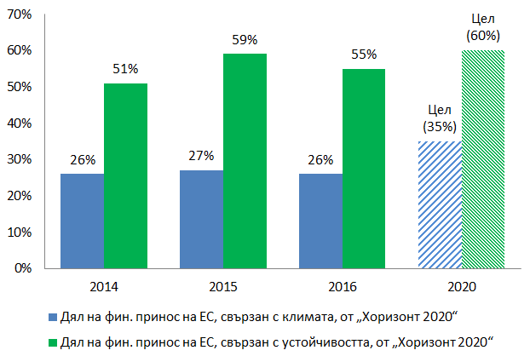Диаграма: Разходи, свързани с климата и с устойчивостта, в „Хоризонт 2020“ (кумулативни данни)

PROMOTioN

Проектът PROMOTioN („Напредък по мрежови HVDC разположени в морето преносни мрежи“) проучва ползите за европейския пазар на електричество от мрежова разположена в морето преносна мрежа и ще разработи HVDC (постоянен ток с високо напрежение) технологии, които ще свържат разположените в морето вятърни паркове в Северно море с електричество от мрежи на сушата в различни държави. Понастоящем той е най-големият енергиен проект в рамките на „Хоризонт 2020“ с принос от ЕС в размер на 39,3 милиона евро за период от четири години. В проекта участват 34 партньори от 11 държави, включително всички големи производители на HVDC, оператори на преносни мрежи (ОПМ), свързани със Северно море, няколко доставчика на вятърни турбини, разработчици на разположени в морето вятърни устройства, водещи представители на академичните среди и промишлеността.

Ефективност: Проектът е насочен към преодоляването на транснационално предизвикателство: свързване на разположени в морето вятърни паркове с мрежи на сушата в различни европейски държави.

Ефикасност: Проучване от 2014 г.38 установи, че един координиран на равнище ЕС подход по този въпрос ще доведе до значително по-ниски цялостни инфраструктурни разходи и емисии на CO2. Очаква се проектът да реализира част от този потенциал. Той оказва въздействие върху околната среда, тъй като позволява увеличаване на интегрирането на вятърната енергия, което свежда до минимум въздействието върху морската среда. В допълнение иновациите на ниво компоненти, намаленият размер и тегло на разположените в морето преобразувателни станции и биоразградимите изолационни течности допълнително намаляват въздействието на мрежата върху околната среда.

Синергии: Големите играчи в европейската индустрия за HVDC са представени в консорциума PROMOTioN. Проектът ще затвърди допълнително водещата роля на Европа като център на знания по HVDC в света, като изведе новите иновации в областта на HVDC технологиите на по-високо ниво на технологична готовност (НТГ) и по този начин ще създаде работни места в Европа.

<https://www.promotion-offshore.net/>

Мобилизиране и насърчаване на ангажираността на индустрията

До момента малките и средните предприятия са получили финансиране в размер на над 3 милиарда евро. Определената от Европейския парламент и Съвета цел, според която най-малко 20 % от средствата за обществените предизвикателства и за водещите позиции при базовите и промишлените технологии (LEIT) следва да бъдат предоставени за малките и средните предприятия, беше преизпълнена с почти 4 процентни пункта. С „Хоризонт 2020“ бе въведен нов инструмент за финансиране, разработен специално за иновативните малки и средни предприятия. Привлекателността на този инструмент в много от по-малките държави членки доказва неговата достъпност. В съответствие с целта от 7 % за целия период (определена от съзаконодателите) 5,6 % от този общ бюджет вече са отпуснати за пряка подкрепа за малките и средните предприятия чрез Инструмента за малките и средните предприятия39.В „Хоризонт 2020“ около 21 % от всички участия бяха участия на предприятия от тази категория.

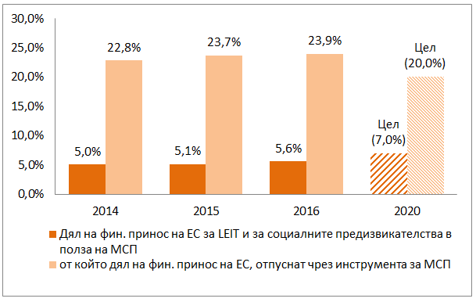Диаграма: делът, отпуснат чрез инструмента за МСП, от дела средства отпуснати за малките и средните предприятия по линия на обществените предизвикателства и LEIT на „Хоризонт 2020“.

Участието на индустрията — както от гледна точка на участие в подадените предложения, така и от гледна точка на избрани проекти — показа много насърчаваща тенденция през последните две години. Вече са подписани 5 399 споразумения за предоставяне на безвъзмездни средства с поне един участник от индустрията40, което представлява финансов принос на ЕС на стойност 45,7 милиарда евро.

Пилотната инициатива „Бърз път към иновациите“ — стартирана през 2015 г. с цел осигуряване на достъп до пазара на близки до пазара иновации от консорциум — получи положителен отклик от страна на индустрията: за финансиране бяха избрани 46 проекта и 204 субекта с принос на ЕС в размер на 98,7 милиона евро. Около 75 % от избраните субекти са представители на индустрията, като сред тях 63 % са малки и средни предприятия. Поради успеваемостта на предложенията от 5 % обаче, за да бъде продължена пилотната инициатива „Бърз път към иновациите“, ще трябва да бъде вземе под внимание необходимостта от допълнително финансиране.

Накрая, ролята на финансовите инструменти вече нарасна поради мобилизиращия им ефект върху ресурсите за публични инвестиции, способността им да съчетават различни форми на публични и частни ресурси и дългосрочната им финансова устойчивост. Над 5 700 иновативни предприятия, предимно малки и средни предприятия и малки дружества със средна капитализация, получиха финансиране в размер на над 8 милиарда евро от финансовите инструменти на „Хоризонт 2020“. Тази финансова подкрепа привлече над 20 милиарда евро допълнителни инвестиции в ЕС и в асоциираните държави. Бързото увеличаване на средствата за финансовите инструменти на „Хоризонт 2020“ стана възможно поради силното търсене от иновативни предприятия и чрез синергии с Плана за инвестиции за Европа/Европейския фонд за стратегически инвестиции, който осигурява допълнителни ресурси за иновационни и изследователски дейности. От операциите на Европейския фонд за стратегически инвестиции, одобрени от Европейската инвестиционна банка до момента, 21 % са в областта на научноизследователската и развойната дейност и на иновациите, като две трети от тези проекти имат силен елемент, свързан с научноизследователската и развойната дейност и с иновациите.

Общностите на знание и иновации (ОЗИ), финансирани от Европейския институт за иновации и технологии, обединиха около 1 000 образователни, стопански и научноизследователски организации.

Те създадоха над 300 нови стартиращи предприятия, които осигуряват работа на около 5 500 души, и привлякоха над 500 милиона евро от външни инвеститори.

Укрепване и разширяване на върховите научни постижения в ЕС

През 2016 г. бяха отбелязани 20-та годишнина на дейностите по „Мария Склодовска-Кюри“ (MSCA) и 100 000-ят стипендиант по МSСА. За периода 2014—2016 г. програмата финансира 25 000 научни изследователи (приблизително 11 000 кандидати за докторска степен).

През 2015 г. над 33 000 научни изследователи41 имаха достъп до изследователски инфраструктури, включително до електронни инфраструктури, благодарение на помощ от Съюза. Общоевропейските изследователски инфраструктури предлагат все по-усъвършенствани технологии, които могат да бъдат хоствани единствено на широкомащабни платформи, които обединяват научноизследователската с развойната дейност и интегрирането с валидирането.

Освен това Нобеловата награда за химия беше връчена съвместно на 3-ма лауреати (Жан-Пиер Соваж, Сър Дж. Фрейзър Стодарт и Бернард Л. Феринга), които преди това са участвали в няколко проекта, финансирани от ЕС, от Четвъртата рамкова програма за научни изследвания (4РП) насам, включително дейности по „Мария Склодовска-Кюри“ и безвъзмездни средства от Европейския научноизследователски съвет.

25 000 научни изследователи по MSCA (включително 11 000 кандидати за докторска степен)

Нобеловата награда за химия беше връчена съвместно на 3-ма лауреати, които са получавали финансиране от Четвъртата рамкова програма за научни изследвания насам

Над 33 000 научни изследователи са имали достъп до изследователски инфраструктури, подкрепяни от ЕС

„Хоризонт 2020“ се изпълнява също чрез партньорства, които имат за цел преодоляване на най-големите предизвикателства, подпомагане на конкурентоспособността на секторите, които осигуряват работни места с високо качество, насърчаване на по-големите частни инвестиции в научноизследователската дейност и иновациите и създаване на по-тесни синергии с националните и регионалните програми.

Седем публично-частни партньорства (ПЧП) са насочени към стратегическите технологии, които подпомагат растежа и създаването на работни места в ключови европейски сектори в области като иновативната медицина, горивните клетки и водорода, електрониката, аеронавтиката и отраслите на биологична основа. Значима мерна единица за оценяване на европейската добавена стойност от съвместното предприятие е лостовият ефект42. Първите прогнози сочат, че съвместните предприятия са на път да постигнат и в някои случаи да надхвърлят нормативно определения минимален лостов ефект. С нарастването на броя на подписаните споразумения за предоставяне на безвъзмездни средства ще може да се докладва по-подробно за лостовия ефект. Трябва обаче да се изтъкне, че общият лостов ефект може да бъде оценен едва в края на програмата. Допълнителни инвестиции се привличат чрез договорни публично-частни партньорства, които работят в области като фабрики на бъдещето, роботика и екологични превозни средства, както и киберсигурност, партньорството за които беше подписано в началото на юли 2016 г.

Нови възможности за набиране на средства: 5 700 иновативни предприятия получиха над 8 милиарда евро от финансовите инструменти. Това привлече над 20 милиарда евро инвестиции в иновативни проекти.

COSME

COSME има за цел да повиши конкурентоспособността и устойчивостта на предприятията в Съюза, по-специално малките и средните предприятия, чрез улесняване на достъпа до финансиране (60 % от бюджета) и достъпа до пазари (21,5 % от бюджета). Оставащите 18,5 % са насочени към насърчаването на предприемаческа култура и към подпомагането на създаването и растежа на малки и средни предприятия.

Достъп до финансиране за малките и средните предприятия:

Финансовите инструменти на COSME надграждат успеха на финансовите инструменти, създадени по линия на Рамковата програма за конкурентоспособност и иновации (CIP) за периода 2007—2013 г., която помогна да се мобилизират над 21 милиарда евро заеми и 3 милиарда евро рисков капитал за над 387 000 малки и средни предприятия в Европа43.

COSME осигурява механизъм за гарантиране на заеми за финансови посредници, когато те финансират по-рискови малки и средни предприятия, които в противен случай нямаше да могат да получат финансиране. Неговото изпълнение върви напълно по план. Към края на 2016 г. са подписани общо 67 споразумения за гарантиране на заеми, като стойността на тези споразумения е 612 милиона евро.

Благодарение на тези споразумения на 31 декември 2016 г. над 143 000 малки и средни предприятия вече бяха получили над 5,5 милиарда евро финансиране по линия на подсиления с допълнителни средства механизъм за гарантиране на заеми44. 91 % от тези малки и средни предприятия имат по-малко от 10 служители и около 40 % са били създадени преди по-малко от пет години. Тези малки и средни предприятия се намират в 21 държави.

Както е показано в таблицата по-долу, настоящите прогнози сочат, че заложените индикативни цели за 2017 г. ще бъдат надхвърлени, отчасти благодарение на помощта, осигурена по линия на Европейския фонд за стратегически инвестиции.

|  |  |  |
| --- | --- | --- |
|  | Брой малки и средни предприятия, които ползват дългово финансиране | Финансиране, мобилизирано от гаранции |
| Индикативна цел за 31.12.2017 г. | 108 000—161 000 | 7—10,5 милиарда евро |
| Положение към 31.12.2016 г.45 | 143 000 | 5,5 милиарда евро |

Освен гаранции за заеми COSME осигурява също така капиталов механизъм. Поради спецификата на рисковия капиталов пазар капиталовият механизъм започна да се прилага по-бавно, като първите споразумения за финансиране бяха подписани в края на 2015 г. Към края на 2016 г. бяха подписани девет споразумения за финансиране (едно от които условно). По тези споразумения ще бъдат инвестирани общо 471 милиона евро в малки и средни предприятия, които са в етап на растеж и разширяване. Понастоящем са инвестирани 64 милиона евро в дванадесет малки и средни предприятия, разположени в седем държави членки.

Улесняване на интернационализирането на малките и средните предприятия и достъпа до пазара:

Над две трети от бюджета на COSME за достъп до пазари е предназначен за мрежата Enterprise Europe (EEN), която помага на малките и средните предприятия да добият международен характер, по-конкретно като намерят бизнес и технологични партньори в чужбина. Понастоящем в мрежата участват 479 организации от ЕС и 85 в осем държави, които участват в COSME. 20 % от тях са нови организации. За първите две години мрежата е преизпълнила целите си, като са сключени 5 088 партньорства между малки и средни предприятия. Освен това мрежата помага активно на малките и средните предприятия да се възползват в максимална степен от вътрешния пазар, като предоставя информация, консултации и посредничество: предоставени са 56 244 консултантски услуги и 21 676 клиенти са посетили посреднически събития и мисии на предприятия.

Схемата „Еразъм за млади предприемачи“ по линия на COSME е достигнала 4 600 обмена между нови и опитни предприемачи от началото на програмата.

Оценката на програмата, извършена през 2014 г., вече заключи, че цялостната концепция на програмата е успешна по отношение на задоволяването на нуждите на предприемачите на европейския пазар. Около 36,5 % от участниците в „Еразъм за млади предприемачи“ са започнали стопанска дейност през референтния период, а 30 % от новите предприемачи46 и 56 % от предприемачите домакини47, участвали в анкетата, са наели хора след приключването на „Еразъм за млади предприемачи“.

„Галилео“ и EGNOS — програми на ЕС за спътникова навигация

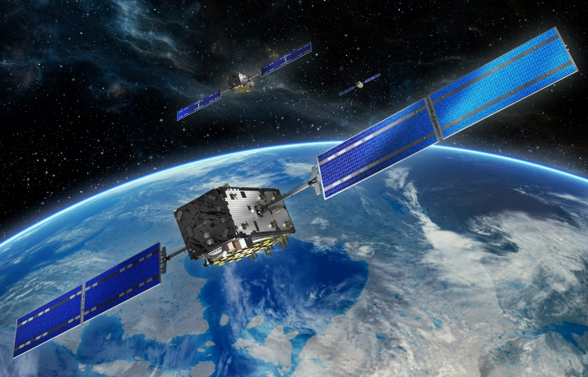Програмите „Галилео“ и „Европейска геостационарна служба за навигационно покритие“ (EGNOS) разработват глобалната навигационна спътникова система на Европа и предоставят изключително точна услуга за глобално определяне на местоположението, която е под граждански контрол. Тъй като новите поколения услуги за високоефективна спътникова навигация предлагат значителни икономически възможности, програмите допринасят за създаването на работни места и растеж, като гарантират увеличаването на пазарния дял на индустрията на ЕС от световния пазар надолу по веригата във връзка с глобалната навигационна спътникова система (GNSS).

Напредък по изпълнението

Що се отнася до разполагането на космическа инфраструктура, през 2016 г. бяха успешно изстреляни в орбита шест спътника на „Галилео“. По-конкретно за първи път бяха изстреляни четири навигационни спътника едновременно. Това е отлично постижение за „Галилео“ и неговата бърза скорост на разполагане е относително нова за света на спътниковата навигация. Напредъкът може да се илюстрира чрез долната диаграма, която сравнява планирания с действителния напредък по отношение на разработването на инфраструктурата на „Галилео“.48

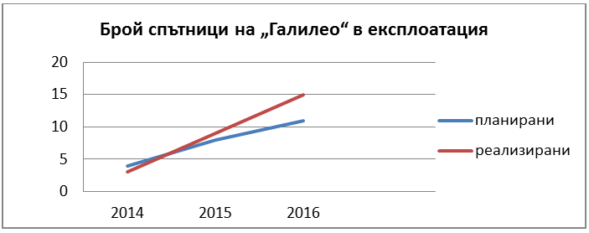Диаграма: Брой спътници на „Галилео“ в експлоатация

До края на 2016 г. бе обявено стартирането на първите услуги на „Галилео“ и всички необходими условия за предоставянето на тези услуги бяха осигурени.

Услугите на „Галилео“:

- отворена услуга (open service или OS) — тя е безплатна за ползвателите и предоставя информация за определяне на местоположението и синхронизация, предназначена предимно за масовите приложения на спътниковата навигация за приложения за широкия пазар;

- принос посредством OS на „Галилео“ към услугите за наблюдение на целостта, насочени към ползвателите на приложения, свързани с безопасността на човешкия живот, в съответствие с международните стандарти;

- търговска услуга (commercial service или CS) за разработване на приложения за професионални или търговски цели чрез подобрени резултати и данни, чиято добавена стойност надхвърля тази на данните, осигурени чрез отворената услуга;

- публично регулирана услуга (Public Regulated Service или PRS), запазена за потребители, упълномощени от правителствата, за чувствителни приложения, които изискват много добра непрекъснатост на услугата;

- принос към помощната услуга за търсене и спасяване (search and rescue — SAR) на системата COSPAS-SARSAT посредством засичане на предавани от маяци сигнали за бедствие и препращане на съобщения до тях.

Позиционирането на европейската система „Галилео“ на глобалния пазар на спътникова навигация вече е гарантирано в контекст, в който системите на САЩ и на Русия се укрепват, а тази на Китай се развива бързо. Това е първата стъпка към достигането на пълен работен капацитет. Първите услуги на „Галилео“ са изцяло оперативно съвместими с GPS и съвместното използване на двете системи ще донесе множество ползи на крайните ползватели. При наличието на повече спътници на крайните ползватели ще се предлага по-точно и по-надеждно определяне на местоположението. По-голямата точност на определянето на местоположението ще бъде особено полезна за навигацията в градовете, където спътниковите сигнали често могат да бъдат блокирани от високи сгради.

За ползването на „Галилео“ допринесе до голяма степен обявяването на първите услуги. На пазара вече се предлагат набор от продукти, които функционират с помощта на „Галилео“49. След обявяването на първите услуги на „Галилео“ през 2016 г. производителните на чипсетове и приемници, както и разработчиците на приложения могат да използват сигнали на „Галилео“ за разработване на своите дейности, а редица използващи „Галилео“ устройства вече са пуснати на пазара50. Тези проекти вече са довели до пускането на пазара на 13 иновации, до създаването на 5 патента и 34 модерни прототипа, до пускането на пазара на два продукта и до публикуването на 223 научни доклада. Очаква се пазарът на глобалната навигационна спътникова система да нарасне от 5,8 милиарда устройства в употреба през 2017 г. на приблизително 8 милиарда до 2020 г. През 2016 г. продължи подробната оценка на навлизането на пазара. От гледна точка на навлизането на технологии броят на моделите на приемници, предлагащи съвместимост с „Галилео“, се е увеличил от 25 % през 2012 г. на 35 % през 2014 г. и днес е близо 40 %.

За EGNOS този показател бе 63 % през 2015 г. и се е увеличил на 75 % през 2016 г. В областта на селското стопанство 80 % от тракторите, работещи с глобалната навигационна спътникова система, са можели да ползват EGNOS51. Към края на 2016 г. EGNOS са можели да ползват 219 летища и 401 процедури са се основавали на EGNOS в 20 държави в Европа. При сухопътния транспорт броят на камионите, използващи EGNOS за пътни такси, е бил 1,1 милиона.

Трите услуги на EGNOS

Отворена услуга (open service или OS): отворена и безплатна услуга за определяне на местоположението и синхронизация (от 2009 г. насам).

Безопасност на човешкия живот (Safety of Life или SoL): услуга за транспортни приложения с критично значение за безопасността, например в гражданската авиация, за които е необходима система за предупреждение относно функцията за цялост (от 2011 г. насам).

Услуга на EGNOS за достъп до данни (EGNOS Data Access Service или EDAS): наземна търговска услуга за предоставяне на сигнал на EGNOS чрез интернет на регистрирани ползватели, които не са в обсега на спътниците на EGNOS (от 2012 г. насам).

„Коперник“

„Коперник“ има за цел да отстрани недостига при капацитета и използването на европейската програма за наблюдение на Земята, както и да осигури на европейските институции и промишленост независим достъп до данните и информацията от наблюдението на Земята. За да бъде постигнато това, се финансират три компонента:

1. Космически компонент — включващ осигуряването, изстрелването, дейностите на спътниците Sentinel и функционирането на наземния сегмент.

2. *In-situ* компонент — поддържащ космическия компонент и предлагащ достъп до данни, генерирани чрез мрежа от национални активи за наблюдение на Земята с цел създаване на продукти на „Коперник“ за компонента, свързан с предоставянето на услуги.

3. Компонент, свързан с предоставянето на услуги — осигуряващ безплатни данни и продукти, съобразени с нуждите на широк кръг ползватели.

Що се отнася до разполагането на инфраструктура, успешно бяха изстреляни 5 спътника Sentinel, които понастоящем са в орбита: Sentinel 1А и Sentinel 1B (с полярна орбита, работещи при всякакви атмосферни условия и денонощно формиращи радарни изображения), Sentinel 2А и Sentinel 2B (с полярна орбита, с формиране на мултиспектрални оптични изображения с висока разделителна способност) и Sentinel 3А (оптичен с висотомер, за наблюдение на морските и земните параметри). Успоредно с това бяха подсилени наземните сегменти за приемане, обработка, разпространение и архивиране на данни с цел ефективна работа с безпрецедентните количества данни.

За да бъдат по-добре достигнати крайните ползватели, бяха разработени или понастоящем се разработват шест различни основни услуги в различни области. Реализирането на шестте основни услуги на „Коперник“ носи преки ползи за доставчиците на услуги (европейски малки и средни предприятия) и създава растеж и работни места. Освен това през 2016 г. „Коперник“ продължи да носи значителни преки ползи за европейската космическа промишленост, като понастоящем над 230 доставчици, включително 48 малки и средни предприятия, са сключили договори на стойност 530 милиона евро, финансирани от ЕС.

През 2016 г. Комисията въведе цялостна стратегия за привличане на ползватели, за да насърчи използването на данни от „Коперник“ и да стимулира новите икономически възможности, които се откриват благодарение на космическите данни. Успоредно с това Комисията продължи сътрудничеството си с международните партньори с цел насърчаване на ползването на „Коперник“ в световен мащаб. Вече са подписани споразумения със САЩ и Австралия за достъп до данни от „Коперник“ и за тяхното споделяне.

Програмата „Коперник“ вече предоставя данни от наблюдения в случай на природни бедствия. През 2016 г. услугата за управление на извънредни ситуации беше задействана общо 38 пъти с искане за бързо изготвяне на 33 карти и за 5 карти на риска и възстановителните дейности. При задействанията преобладаващо присъствие имаха наводненията и пожарите в цяла Европа. Примери за международни задействания при големи бедствия бяха земетресенията в Еквадор (април 2016 г.) и Кабо Верде (август 2016 г.), калните наводнения в Таджикистан (май 2016 г.) и тропическите циклони във Фиджи (февруари 2016 г.) и Тайван (юли и септември 2016 г.).

Други забележителни постижения са свързани с услугата по програма „Коперник“ за мониторинг на морската среда (CMEMS), която започва да работи пълноценно и да предоставя продукти с висока добавена стойност например чрез приноса си към разработването на енергия от морски възобновяеми източници, устойчивото използване на морските ресурси (рибарство, биологично разнообразие) и борбата срещу замърсяването. Броят на ползвателите, ползващи редовно продуктите, предлагани от услугата по програма „Коперник“ за мониторинг на морската среда, непрекъснато расте и вече достигна забележителните 8 600 регистрирани ползватели (в сравнение с 5 000 такива през 2015 г.), които са предимно от крайбрежните държави на ЕС, но също от 120 други държави от цял свят.

Sentinel 2B подпомага селскостопанската политика на ЕС

Безплатните изображения, предоставяни от „Коперник“, ще покажат промените, настъпили в хода на времето, и ще предоставят възможност за разглеждане на данни от минали периоди при 100 % териториално покритие. Въз основа на анализа на видовете култури администрацията може да провери дали земеделски стопанин, който получава плащания за екологизиране, е запазил постоянно затревени си площи или е разнообразил културите си. Данните от „Коперник“ предоставят възможности за преминаване от проверки за съответствие на място на дистанционен и автоматизиран мониторинг на политиката, което способства за опростяването, ефективността на разходите и по-добрите резултати от политиката.

Освен това секторите нагоре и надолу по веригата, както и неправителствените организации ще имат безплатен достъп до данни с отворен код за бизнес перспективи или независим мониторинг на политиката.

ITER

ITER е международен проект, целящ постигането на напредък в областта на термоядрения синтез. ЕС участва в този проект. Рисковете и усложненията, с които се сблъска проектът, по-специално от гледна точка на забавяния, риск от превишаване на разходите и цялостно управление, са свързани до голяма степен с това, че проектът е първи по вида си и че той надхвърля настоящите постижения в областта на технологиите за термоядрен синтез, както и със сложната управленска структура на глобалния консорциум, който ръководи проекта.

През 2015 г. Съветът на ITER прие план за действие на Организацията ITER за преодоляване на предизвикателствата по проекта. Едно от основните действия в този план бе преразглеждането на дългосрочния график на проекта и на свързаните с него разходи, което завърши успешно през ноември 2016 г. При новия график се прилага така нареченият поетапен подход, препоръчан от независими експерти през април 2016 г., който се съсредоточава първо върху изграждането на компонентите от съществено значение за постигане на „Първа плазма“ през 2025 г., последвано от поредица от етапи на инсталиране и тестване преди започване на фазата на пълна експлоатация (деутериево-тритиева експлоатация) през 2035 г.

Изграждането на ITER включва над 10 милиона компонента, които се изработват по целия свят. Около 75 % от инвестициите в ITER се изразходват за създаването на нови знания и иновативни материали и технологии, което предлага на европейската промишленост и на малките и средните предприятия огромна възможност за нововъведения и разработване на съпътстващи продукти в области извън ITER, като например в по-широкия енергиен сектор, въздухоплаването и високотехнологичните инструменти като скенерите с ядрено-магнитен резонанс. Пример за това е успешното изработване в Европа на свръхпроводници и пакети с намотки за тороидалните полеви бобини на ITER, които досега не са били произвеждани с такъв размер, вследствие на което представляват съществен напредък в областта на технологиите.

Организацията ITER подписа 108 от общо 136 договора за обществени поръчки за изпълнението на различните части от строителните работи по реактора ITER. Стойността им възлиза на 91,1 % от общата стойност на проекта в натурално изражение. Това означава, че значителна част от дейността по ITER вече е в ръцете на членовете на ITER, които ще доставят компонентите на реактора. Европейското съвместно предприятие за ITER (F4E), което отговаря за предоставянето на приноса на ЕС към Организацията ITER, вече е възложило повечето големи договори (на стойност над 100 милиона евро). Към 31 декември 2016 г. съвместното предприятие беше подписало 1 015 оперативни договора за обществени поръчки и 156 споразумения за предоставяне на безвъзмездни средства на обща стойност около 3,1 милиарда евро (по цени от 2008 г.).

Успоредно с плана за действие на Организацията ITER през март 2015 г. управителният съвет на Европейското съвместно предприятие за ITER (F4E) одобри план за действие с цел подобряване на функционирането му, както и във връзка с наблюденията, изложени от Европейския парламент и от Сметната палата в докладите им относно освобождаването от отговорност във връзка с изпълнението на бюджета за 2013 г. Този план за действие понастоящем се изпълнява.

Освен това в отговор на одит от Службата за вътрешен одит на Комисията, извършен през 2016 г. по отношение на осъществявания от Комисията надзор на ITER, отговорната служба на Комисията изготви план за действие, насочен към засилване на нейното участие в управлението и надзора на проекта ITER като цяло, и по-специално към по-нататъшно развиване на надзора на Европейското съвместно предприятие за ITER (F4E).

„Еразъм+“

През третата година от своето изпълнение програмата „Еразъм+“ навлезе в етап на по-голяма стабилност в сравнение с предходните години. Промените в правилата на програмата бяха сведени до минимум, за да се даде възможност на потенциалните заинтересовани страни да се запознаят по-задълбочено с архитектурата на програмата, за да могат в по-голяма степен да използват пълноценно всички възможности, предлагани от „Еразъм+“.

„Еразъм+“ е на път да изпълни целта си от 4 милиона участници до 2020 г. До края на 2016 г. по-голямата част от проектите (87 %) все още се изпълняваха, като по тях52 работеха над 2 милиона участници и 168 000 организации. Програмата даде възможност на около 497 000 млади хора да учат, да се обучават, да бъдат доброволци и да участват в младежки обмени в чужбина. Оценено е положителното въздействие на тази европейска програма: В докладите на Комисията53 се подчертава, че в сравнение с немобилните си връстници студентите по програма „Еразъм+“ не само е по-вероятно да бъдат наети на работа, но е по-вероятно и да заемат ръководни позиции. Средно 64 % от студентите по „Еразъм+“ заемат такива длъжности в срок от 5—10 години след дипломирането си спрямо 55 % от техните немобилни връстници. Това важи в още по-голяма степен за студентите по „Еразъм+“ от Централна и Източна Европа, където около 70 % от тях в крайна сметка заемат ръководни длъжности54.

До момента пет банки55 и един университет са се присъединили към схемата за заеми за магистърски програми по „Еразъм+“56, в която участва Европейският инвестиционен фонд. До края на 2016 г. общо 159 милиона евро студентски заеми бяха достъпни за около 11 500 студентски заема за магистърски програми благодарение на споразумения за гаранции на стойност 25,9 милиона евро. Въпреки че проучените цифри са малки, отзивите сред бенефициерите през 2015 г. бяха окуражителни и сочеха голямо удовлетворение (70 %). Освен това 70 % отбелязват, че нямаше да могат да следват за магистърска степен в чужбина без подкрепата на схемата за отпускане на заеми. Около половината от анкетираните са първите в своите семейства, които са получили степен на висше образование. На този ранен етап на схемата ползването ѝ все още не отговаря на очакванията, поради което Европейският инвестиционен фонд и Комисията полагат усилия за разширяване на географския обхват сред посредниците (банки и университети), както и ползването сред мобилните студенти в магистърски програми.

Механизъм за свързване на Европа (МСЕ)

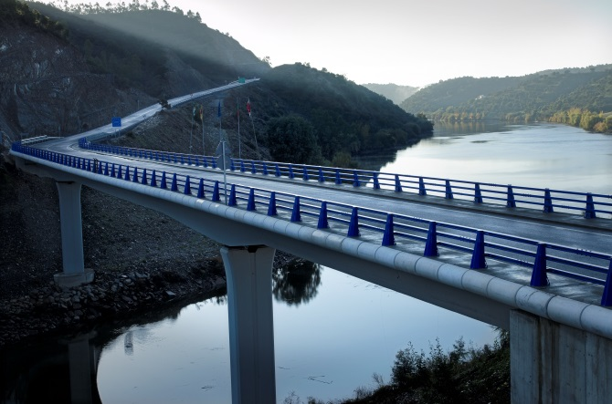Механизмът за свързване на Европа (МСЕ) финансира проекти от общ интерес, подкрепящи междусистемните връзки в трансевропейските мрежи за транспорт, енергетика и информационни и комуникационни технологии.

В областта на **транспорта** на 452 проекта е предоставена подкрепа на обща стойност 19,4 милиарда евро инвестиции в цяла Европа.

Безвъзмездното финансиране на проектите по линия на трансевропейската транспортна мрежа (TEN-T) помогна за извършването на големи инфраструктурни инвестиции в Европа, които допринесоха за постигане на общите цели на Механизма за свързване на Европа, като например осигуряване на липсващи транспортни връзки и премахване на участъците с недостатъчна пропускателна способност. Примери за това са:

През юли 2016 г. първият изпълнен железопътен проект по Механизма за свързване на Европа бе подобряването на безопасността по **централната железопътна линия в Полша**, който бе реализиран по приоритета за безопасна и сигурна инфраструктура. Той се състоеше в премахване на два железопътни прелеза на местни пътища, разположени на железопътната линия. Тази железопътна линия е част от балтийско-адриатическия коридор на основната мрежа в Централна Полша. Този проект допринесе за подобряването на безопасността и премахването на участъците с недостатъчна пропускателна способност и позволи увеличаване на скоростта до 200 км/ч по определени участъци от линията. Той е отличен пример за това как едно сравнително малко действие (обща стойност: 4,1 милиона евро, безвъзмездни средства по Механизма за свързване на Европа в размер на 3,5 милиона евро) може да допринесе за постигането на целите на политиката.

Принос на Механизма за свързване на Европа към **базисния железопътен тунел „Бренер“** — С дължина от 64 километра базисният железопътен тунел „Бренер“ между Инсбрук (Австрия) и Фортеца (Италия) ще бъде най-дългият железопътен тунел с висок капацитет в света. Тунелът ще повиши значително конкурентоспособността на железопътното движение по стратегическата отсечка Мюнхен—Верона и ще допринесе за по-добро преминаване към друг вид транспорт в чувствителния алпийски регион.

В областта на **енергетиката** са отпуснати 1,18 милиарда евро за 75 дейности.

Следният пример за проект, финансиран по линия на първата покана за представяне на предложения през 2016 г., илюстрира начина, по който се работи по ключовите приоритети на политиката на Механизма за свързване на Европа и по трансграничните въпроси.

Изграждане на първата газопреносна връзка между Финландия и Естония с цел прекратяване на енергийната изолация (Balticconnector) — Balticconnector и газопроводът между Полша и Литва, които следва да бъдат завършени през 2020 г., ще позволят на Финландия и на балтийските държави да диверсифицират своите източници и маршрути на газ. Това ще ги предпази от евентуални прекъсвания на снабдяването от сегашния им единствен доставчик. Газопроводът ще се състои от три участъка: 22 километра наземен участък във Финландия, 80 километра морски участък и 50 километра наземен участък в Естония. Той позволява преноса на 7,2 милиона кубически метра газ на ден с потоци, движещи се в двете посоки. Безвъзмездните средства от 187 милиона евро покриват 75 % от строителните разходи.

В областта на **телекомуникациите** Механизмът за свързване на Европа помага за разгръщането на инфраструктури за цифрови услуги и широколентови мрежи в целия ЕС. Тези инфраструктури за цифрови услуги ще позволят на всички граждани, предприятия и администрации в ЕС да се възползват пълноценно от съществуването на цифров единен пазар. Например, когато пътува в чужбина, всеки гражданин ще може да се възползва от непрекъснатостта на здравните грижи, като използва трансграничните услуги за достъп до медицинската си информация. През 2016 г. продължи подкрепата по отношение на инфраструктурата за цифрови услуги. Отправени бяха четири покани за представяне на предложения, като вече е отпуснато финансиране в размер на 26,2 милиона евро за 40 предложения по първата покана.

1.1.2. Резултати от програмите за периода 2007—2013 г.

В предишното издание на годишния доклад за управлението и изпълнението бяха представени основните последващи оценки57  на програмите за периода 2007—2013 г. в рамките на функция 1А.

1.2. Икономическо, социално и териториално сближаване (функция 1Б)58

За 2016 г. за програмите по функция 1Б бяха заделени 50,8 милиарда евро, което представлява 32,7 % от общия бюджет на ЕС за 2016 г.

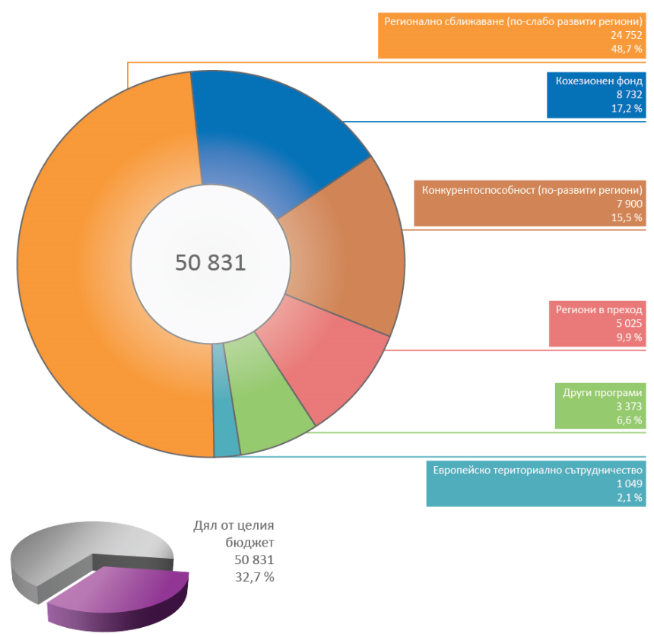Диаграма: Горна част: Основни програми, финансирани през 2016 г. по функция 1Б/Долна част: Дял на функция 1Б от целия бюджет. Всички цифри са в милиони евро.

Тази функция обхваща Европейския фонд за регионално развитие (ЕФРР), Кохезионния фонд (КФ), Европейския социален фонд (ЕСФ)59 — включително специалните допълнителни средства от инициативата за младежка заетост (ИМЗ) и Фонда за европейско подпомагане на най-нуждаещите се лица (ФЕПННЛ). Всички тези програми се прилагат при споделено управление.

Подкрепа от програмите за приоритетите на Комисията:

Европейският фонд за регионално развитие, Кохезионният фонд и Европейският социален фонд съставляват политиката на сближаване на ЕС с бюджет от 351,8 милиарда евро за периода 2014—2020 г. Политиката на сближаване е най-важният инвестиционен инструмент на ЕС за постигане на целите на „Европа 2020“ в подкрепа на растежа и заетостта на ниво ЕС и структурните реформи на национално равнище. Интервенциите в рамките на политиката на сближаване допринасят за постигането на няколко приоритета на Комисията „Юнкер“, особено на „Заетост, растеж и инвестиции“, „Цифров единен пазар“ и „Енергиен съюз и климат“. Политиката на сближаване спомага също така за развиване на вътрешния пазар, както и за редица действия във връзка с отговора на бежанската криза и миграционната политика.

Политиката на сближаване за периода 2014—2020 г. е изцяло съобразена със стратегията „Европа 2020“ за „интелигентен, устойчив и приобщаващ растеж“. Политиката на сближаване реализира стратегически инвестиции в областта научните изследвания и иновациите, подкрепя интелигентната специализация, малкия бизнес и цифровите технологии, като по този начин допринася за постигане на целите на ЕС за интелигентен растеж. Тя е от голямо значение за устойчивия растеж на ЕС и способства значително за направляване на Европа по пътя към нисковъглеродна икономика чрез предоставяне на средства за инвестиции в енергетиката, околната среда, климата и устойчивия транспорт. Освен инвестициите в ключови инфраструктури за широколентов достъп, транспорт или водоснабдяване и пр. и в допълнение към инвестициите в образование и обучение, социално приобщаване и професионална приспособимост на работната сила в Европа, политиката на сближаване подпомага пряко предприятията в цяла Европа за повишаване на конкурентоспособността им и ги подкрепя при разработването на иновативни продукти и създаването на нови работни места. В редица държави членки финансирането в областта на сближаването представлява над 60 % от бюджета за публични инвестиции и продължава да играе решаваща роля за подкрепа на дългосрочните инвестиционни стратегии, подпомагане на структурните реформи, насърчаване на финансирането от частния сектор, справяне с недостатъците на пазара и подобряване на инвестиционния климат.

През цялата 2016 г. продължиха усилията за укрепване на връзките между механизмите за икономическо управление на ЕС и политиката на сближаване. Програмите по политиката на сближаване за периода 2014—2020 г. са насочени към специфичните за всяка държава препоръки60 в контекста на европейския семестър. Въз основа на извършения от Комисията анализ през 2016 г. бяха определени 66 „актуални по отношение на инвестициите“ специфични за всяка държава препоръки (увеличение от 32 през 2015 г.). Тези специфични за всяка държава препоръки са свързани с актуализиране и коригиране на препоръките, изготвени в рамките на семестъра през 2015 г. или с преработване на предишни специфични за всяка държава препоръки. За нито една от препоръките за 2016 г. не се наложиха промени в наскоро приетите програми за периода 2014—2020 г.

През 2016 г. бяха представени редица предложения и корекции в тази област. Например Комисията извърши корекция на средствата, предвидени за политиката на сближаване по държави членки за периода 2017—2020 г., с общо увеличение от 4,6 милиарда евро за периода 2017—2020 г., като основните бенефициери са Гърция, Италия и Испания. Тези допълнителни средства следва да бъдат насочени към младежката заетост, нарастващите предизвикателства, свързани с бежанската и миграционната криза и към инвестиране заедно с Европейския фонд за стратегически инвестиции, като се отчитат специфичните нужди и значимостта на приоритетите за всяка държава членка.

Поради съществуващите икономически и социални предизвикателства, пред които са изправени няколко държави членки, освен тази корекция бяха представени предложения за: i) разширяването на допустимостта на допълнителни средства в размер на 10 % за държави членки, изпитващи временни бюджетни затруднения, което бе прието през 2016 г, заедно с процент на съфинансиране 85 %, приложим за всички оперативни програми, подпомагани от Европейския фонд за регионално развитие (ЕФРР) и Европейския социален фонд (ЕСФ) за Кипър след предишния краен срок 30 юни 2017 г. до приключване на програмата ii) възможността за въвеждане на отделна приоритетна ос в рамките на оперативна програма на Европейския фонд за регионално развитие за възстановителни дейности. Подкрепата на Европейския фонд за регионално развитие ще допълни помощта, предоставена от фонд „Солидарност“ на Европейския съюз (ФСЕС) за възстановителни работи в отговор на големи или регионални природни бедствия и iii) създаването на нова Програма за подкрепа на структурните реформи (ППСР), която ще представлява интегриран инструмент, подпомагащ държавите членки при извършване на реформи в широк диапазон от тематични области, свързани с процеса на икономическо управление на ЕС и европейското законодателство, включително подкрепа за реформите, определени от държавите членки като техни собствени приоритети.

1.2.1. Напредък на програмите за периода 2014—2020 г.

Споразуменията за партньорство, въведени в периода 2014—2020 г. се доказаха като ефективен инструмент за разделяне на финансирането по инвестиционните приоритети на ЕС. Въз основа на новите споразумения за партньорство Европейската сметна палата стигна до заключението, че държавите членки са насочили по-добре средствата към растежа и заетостта, идентифицирали са нуждите от инвестиции и са конкретизирали успешно в планираните цели и резултати61.

2016 г. бе първата пълна година на изпълнение — от държавите членки — за оперативните програми по политиката на сближаване за програмния период 2014—2020 г. В тези ранни етапи на изпълнение изборът на проекти е ключова стъпка към успешно реализиране на инвестициите.

През 2016 г. темпото при подбора на проекти от държавите членки се ускори, като нивото му достигна 26,1 % (от 4,6 % през 2015 г.) от общите средства, отпуснати от Европейския фонд за регионално развитие-Кохезионния фонд. До края на 2016 г. вече бяха предоставени 67 милиарда евро от Европейския фонд за регионално развитие и 191 милиарда евро от Кохезионния фонд. Благодарение на тази инвестиция по места се изпълняват 59 000 конкретни проекта в рамките на Европейския фонд за регионално развитие и 2 500 по Кохезионния фонд. Освен националното съфинансиране, в реалната икономика се инвестират над 48 милиарда евро по Европейския фонд за регионално развитие и 16 милиарда евро по Кохезионния фонд в подкрепа на целта на „Европа 2020“ за заетост и растеж. Нивото на подбор на проекти обаче е неравномерно при различните програми и държави членки.

По същия начин средният процент на подбор на проекти за Европейския социален фонд е надвишил 13 %, въпреки ниското ниво на сертифицираните разходи до края на 2015 г. Нивото на подбор на проекти се е увеличило повече от два пъти (с над 30 %) до края на 2016 г., което показва силно забързване на проектите по места.

Ускореният подбор на проекти все още не се е превърнал във висок процент на усвояване по отношение на плащанията от Комисията62. Нивото на усвояване в края на 2016 г. е по-ниско от очакваното с общи цифри от 3,7 % за Европейския фонд за регионално развитие—Кохезионния фонд, 2,37 % за Европейския социален фонд и 9,87 % при инициативата за младежка заетост. Причините за това забавяне са много: основните от тях са свързани със забавеното определяне на властите и органите по програмите, разликата във времето между подбора на проекти и действителното настъпване на първите исканията за плащане до Комисията, предпазлив подход, възприет от някои органи с оглед засилените изисквания за законосъобразност и редовност, и годишните счетоводни отчети, работата на отговорните органи по процеса на приключване на програмите за периода 2007—2013 г.

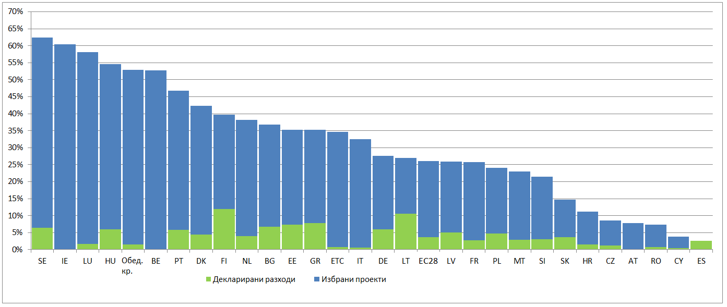

Диаграма: Европейски фонд за регионално развитие за периода 2014—2020 г. Подбор на проекти и декларирани разходи по държави членки към 3 януари 2017 г.

Предварителни условия за изпълнението63

**Предварителните условия64** са част от ключовите нови елементи на европейските структурни и инвестиционни фондове за периода 2014—2020 г., които имат за цел повишаване ефективността на фондовете. Те са предназначени да гарантират, че са въведени адекватни регулаторни и политически рамки и е налице достатъчен административен капацитет преди реализирането на инвестициите, като по този начин се подобрява ефективността и ефикасността на инвестициите, подкрепени от европейските структурни и инвестиционни фондове, както и други обществени и частни инвестиции.

Държавите членки трябваше да изпълнят всички предварителни условия до 31 декември 2016 г. и да докладват на Комисията за това в предвидените съгласно законовата уредба годишни доклади за изпълнение най-късно до юни 2017 г. или доклади за напредъка до август 2017 г. При неизпълнение на предварителните условия към момента на приемане на програмата, държавите членки следва своевременно да приложат план за действие, предназначен да гарантира тяхното изпълнение. До началото на 2017 г. за голяма част от 660-те различни планове за действие, приложими по отношение на приоритетите на Европейския фонд за регионално развитие и на Кохезионния фонд, бе докладвано, че са изпълнени от държавите членки: към 25 януари 2017 г. 358 плана за действие бяха изпълнени, а за 115 бе докладвано, че са изпълнени, но се очакваше оценката на Комисията.89 % от плановете за действие по предварителните условия, засягащи инвестициите в рамките на Европейския социален фонд, бяха оценени от Комисията като изпълнени или като такива, които предстои да бъдат завършени в началото на февруари 2017 г.

Сравнително краткият срок за изпълнение на предварителните условия не позволи до този момент да бъде извършена пълна оценка на тяхната ефективност. Въпреки това според предварителна оценка на механизма за предварителните условия, последните са допринесли за подобряване на рамката, в която функционира бюджета на ЕС. Те осигуриха пряка връзка между инвестициите, съфинансирани от европейските структурни и инвестиционни фондове и политиките на ниво ЕС. Допринесоха за транспонирането и прилагането на действащото законодателство на Съюза, спомогнаха за преодоляване на пречките пред инвестициите в ЕС и подпомогнаха постигането на целите на политиката за изменение на климата.

Предварителните условия предизвикаха стратегически, регулаторни и институционални и административни промени. Освен това те провокираха политически реформи и изготвяне на специфични за всяка държава препоръки на национално и регионално равнище, които следва да доведат до по-ефективно и ефикасно изразходване на средствата от Европейските структурни и инвестиционни фондове. Тези ползи не се ограничават до европейските структурни и инвестиционни фондове, но също така имат положително въздействие върху изработването на структурни промени и за подобряване на инвестиционната среда в ЕС. 65

Първите данни за изпълнението на програмите по политиката на сближаване за 2014 и 2015 г. бяха предадени от държавите членки на Комисията в края на май 2016 г. и синтезирани от нея в Годишния обобщен доклад66 за Европейските структурни и инвестиционни фондове от 2016 г., който е първият от поредица годишни доклади на институциите на ЕС за изпълнението на Европейските структурни и инвестиционни фондове. Освен това бе усъвършенствана Отворената платформа за данни по Европейските структурни и инвестиционни фондове67 с цел да отразява финансовия обем на подбора на проекти, както и прогнозите и постиженията при общите показатели, посочени по програмите през 2016 г.

Платформата за отворени данни обхваща повече от 40 % от бюджета на ЕС и в началото 2017 г. получи първата награда на европейския омбудсман за постижения в отворената администрация.

В областта на **интелигентния растеж** отпуснатите 3,4 милиарда евро за конкретни **научноизследователски и иновационни проекти** по Европейския фонд за регионално развитие представляват 5,7 % от общо планираните средства за периода 2014—2020 г. До края на 2015 г. проектите, подбрани да бъдат подпомогнати от схемите на Европейския фонд за регионално развитие за насърчаване на сътрудничеството с научноизследователски институти, имат за цел да подкрепят повече от 19 000 фирми (15 от заложената цел) и 5 000 изследователи, като се възползват от подобрената научноизследователска и развойна инфраструктура (7 от заложената цел)68.

Брой проекти за сътрудничество на предприятия с научноизследователски организации

36 421

Подборът на проекти в областите, допринасящи за **цифровия единен пазар**, е в пълен ход. До края на 2016 г. бяха подбрани около 1 200 проекта по места за подпомагане осъществяването на свързан цифров единен пазар, което се равнява на 2,6 милиарда евро от общия размер на инвестициите (Европейски фонд за регионално развитие плюс национално съфинансиране). Чрез тези проекти още близо 80 000 домакинства ще получат широколентово покритие, което ще допринесе за повишаване на конкурентоспособността и икономическия растеж на разглежданите райони.

ЕС предостави помощ в размер на 7,5 милиарда евро за конкретни проекти по Европейския фонд за регионално развитие, които повишават **конкурентоспособността на малките и средните предприятия** до края на 2015 г. (8,9 % от общо планираните средства). Отпуснато бе финансиране по Европейския фонд за регионално развитие за проекти, подпомагащо 113 000 малки и средни предприятия69. Осем държави членки (Германия, Испания, Финландия, Франция, Ирландия, Португалия, Швеция и Обединено кралство) и няколко програми по линия на Interreg осигуряват 95 % от тези прогнози. 85 000 от тези предприятия ще получат помощ под формата на консултации и насоки; предвижда се да участват 25 000 стартиращи предприятия. На този ранен етап се очаква в подпомаганите предприятия да бъдат директно създадени 65 000 работни места. Въз основа на проектите, които вече бяха изцяло изпълнени, отчетените постижения показват 36 379 подкрепени предприятия (от които 3 238 са новообразувани) и повече от 2 500 пряко създадени работни места (174 от които са за изследователи).

**Финансовите инструменти** се превърнаха във все по-важни механизми за постигане целите на политиката на сближаване и чрез тях постепенно се предоставя значителен дял от ресурсите. Според текущия план се предвижда към финансовите инструменти да бъдат насочени 20,1 милиарда евро от Европейския фонд за регионално развитие и Кохезионния фонд, равняващи се на 8 % от общо отпуснатите средства. Европейският фонд за регионално развитие все по-често се прилага чрез финансови инструменти, което предизвиква силен стимулиращ ефект върху публичните и частните инвестиции. От това започнаха да се възползват не само малките и средните предприятия (около 50 % от помощта по Европейския фонд за регионално развитие за малките и средните предприятия ще бъде осигурена чрез финансови инструменти), но и проектите, свързани с транспорта, енергетиката и кръговата икономика. По-конкретно по последни данни благодарение на интервенциите на Европейския фонд за регионално развитие, осъществени чрез финансови инструменти, вече са осигурени 43 милиона евро от частни инвестиции, допълващи публичната подкрепа за предприятията под формата на безвъзмездни средства и още 35,5 милиона евро от частни инвестиции, допълващи обществената подкрепа за предприятията, различни от безвъзмездно финансиране.

Във връзка с **устойчивия растеж** за смекчаване на изменението на климата и адаптиране към него през програмния период 2014—2020 г. се получава значителна подкрепа от европейските структурни и инвестиционни фондове в размер на над 114 милиарда евро, от които почти половината, около 55 милиарда евро, идват от Европейския фонд за регионално развитие и Кохезионния фонд.

Основните видове инвестиции включват:

− инвестиции в областта на енергийната ефективност, особено за енергийната ефективност на сгради и малки и средни предприятия;

− енергия от възобновяеми източници и интелигентни разпределителни мрежи, както и интелигентна инфраструктура за пренос и съхранение на електроенергия и енергийно ефективен транспорт без въглерод;

− адаптиране към изменението на климата и предотвратяване на риска, подкрепа на широк кръг от мерки, включително мерки за предотвратяване на наводнения и такива, основани на екосистемите, като например екологични инфраструктури.

В тази област инвестициите се определят със стабилно темпо, като вече са подбрани над 5 000 проекта по места, което съответства на дял на подбор на проекти около 20 % в края на 2016 г. Определените суми представляват над 10 милиарда евро от общия размер на инвестициите (Европейски фонд за регионално развитие и Кохезионен фонд плюс национално съфинансиране). По общи данни чрез действията на Европейския фонд за регионално развитие—Кохезионния фонд в тази област е изпълнено следното:

Над 17 000 домакинства, преминали в по-горен клас на енергопотребление

Понижение с 294 197 кВтч/г. на годишното потребление на първична енергия от обществените сгради;

13 227 тона еквивалент на CO2 от очакваното годишно намаление на емисиите парникови газове;

Мерки за предотвратяване на наводнения за допълнително 6 020 лица;

Над 13 400 хектара местообитания, подпомогнати с цел постигане на по-добър природозащитен статус.

В рамките на Европейския фонд за регионално развитие и на Кохезионния фонд все още не са докладвани значителни стойности на общите показатели за измерване на капацитета за рециклиране на отпадъци, подобрено пречистване на отпадъчните води или подобрени резултати при водоснабдяването, въпреки че по програмите са отчетени стойности за специфичните показатели. Причината за това е, че свързаните с тях инвестиции — както при всички инфраструктурни интервенции — имат по-дълъг програмен цикъл, което изисква повече време, за да станат видими реалните постижения.

По отношение на инвестициите в стратегически мрежи в рамките на Европейския фонд за регионално развитие и Кохезионния фонд се предвиждат значителни инвестиции в трансевропейскaта и други транспортни мрежи: напр. планирана обща дължина на новите железопътни линии: 1 136 km (от които 571 km по TEN-T); планирана обща дължина на повторно изградените или модернизирани железопътни линии — 8 610 km (от които 4 636 km по TEN-T); планирана обща дължина на новоизградените пътища — 3 414 km (от които 2 022 km по TEN-T); планирана обща дължина на повторно изградените или модернизирани пътища — 9 742 km (от които 798 km по TEN-T).70 Избраните до края на 2015 г. проекти бяха на обща стойност 4,1 милиарда евро (6,2 % от планираните средства)71. Както в случая с инфраструктурата, свързана с околната среда, специфичният програмен цикъл на транспортните инвестиции обяснява отчетения досега сравнително скромен физически напредък (3 км изградени нови пътища и 26 км реконструирани или модернизирани пътища, от които 24 км TEN-T) 72 .

В областта на **приобщаващия растеж** Европейският социален фонд е основният фонд от функция 1Б, който инвестира в **заетостта, социалното приобщаване и образованието**. В тази област се планира подкрепа в размер на над 168 милиарда евро, особено от Европейския социален фонд, както и посредством инвестиции от Европейския фонд за регионално развитие. Подбрани бяха проекти на стойност над 12 % от тази сума (повече от 11,5 милиарда евро), като към края на 2015 г. много от тях вече бяха осигурили подкрепа на физически лица73.

През октомври 2016 г. Комисията прие Съобщение и придружаващ го работен документ, в който се подчертават основните постижения на Гаранцията за младежта и инициативата за младежка заетост (ИМЗ) от стартирането им през 2013 г. досега74. От Съобщението става ясно, че макар безработицата сред младежите да продължава да бъде ключов проблем в много държави членки, като цяло функционирането на пазара на труда на младите хора в ЕС е надхвърлило очакванията от 2013 г. насам. По отношение на изпълнението на ИМЗ беше регистриран значителен напредък през втората половина на 2015 г. и особено през 2016 г. Към края на 2016 г. общите допустими разходи за подбраните за подкрепа дейности по ИМЗ възлизаха на над 4,7 милиарда евро, а от бенефициерите бяха декларирани над 1,1 милиарда евро. До края на 2016 г. Комисията е получила около 839 милиона евро в заявленията за плащане по ИМЗ от държавите членки. До края на ноември 2016 г. в мерките по ИМЗ бяха включени около 1,6 милиона млади хора. Според данни от ноември 2016 г. по-големите държави членки и основни получатели на средства по ИМЗ са успели да ангажират хиляди младежи във всяка една от тях — Италия (около 640 000 души, с които е установен контакт или вече участват в мерките), Франция (162 000), Испания (277 000) и Гърция (39 000).

В определени държави членки обаче въвеждането на необходимите процеси и структури отне повече време. Наложи се осем държави членки да върнат на Комисията изплатеното им предварително финансиране по ИМЗ поради недостатъчен размер на средствата в заявленията за плащане. Според доказателства, представени в националните оценки за ИМЗ, са налице предизвикателства при изпълнението, които подлагат на риск от забавяне успеха на ИМЗ, особено по отношение на качеството, ефективността и мониторинга. Сред тези предизвикателства са: по-краткото време за изпълнение на ИМЗ в сравнение с действията по линия на Европейския социален фонд; недостатъчният капацитет на някои публични служби по заетостта или други посреднически организации за изпълнение на програмата; трудностите в откриването на неактивни или изключени по административна линия лица, които не участват в никаква форма на заетост, образование или обучение (NEET) (няколко държави членки търсят решение на този проблем, като работят по-активно с неправителствените организации и прилагат специфични мерки за информиране); забавянето на прилагането на интегрирани системи за мониторинг на оперативните програми по линия на Европейския социален фонд, както и устойчивостта на предложенията, направени в резултат на подпомагани по ИМЗ мерки — по-специално в контекста на все още много слабо търсене на работна ръка в много държави членки75.

По общи данни до края на 2015 г. чрез действията на Европейския социален фонд и ИМЗ е постигнато следното:

− 2,7 милиона участници, включително 1,6 милиона безработни и 700 000 неактивни лица,

− Сред тези участници 235 000 са били работещи след дейността на Европейския социален фонд или ИМЗ, 181 000 са придобили квалификация, като са се възползвали от дейността на Европейския социален фонд или ИМЗ,

− 100 000 участници са били учещи и обучаващи се лица благодарение на подкрепата на Европейския социален фонд или ИМЗ,

− 275 000 лица в неравностойно положение, които са участвали във финансирани от Европейския социален фонд или ИМЗ дейности, са се занимавали с търсене на работа, образование/обучение, получили са квалификация или са били назначени на работа, включително самостоятелна заетост.



Напредък може да се наблюдава и в областта на **социалното приобщаване**, при което данните за ранния етап от изпълнението на интервенциите на Европейския социален фонд са обещаващи. От 631 000 участници по Европейския социален фонд към края на 2015 г. 39,8 % са от безработни домакинства, а 32,1 % са мигранти с чуждестранен произход или принадлежащи към малцинство — от което проличава акцентът върху най-силно нуждаещите се от подкрепа. 55 000 участници вече са си намерили работа76.

През 2015/2016 г. бяха въведени оперативните програми по Фонда за европейско подпомагане на най-нуждаещите се лица (ФЕПНЛ) по места. До края на 2016 г. Фондът за европейско подпомагане на най-нуждаещите се лица работеше в по-голямата част от държавите членки както от гледна точка на предоставяне на материална помощ, така и по отношение осъществяване на дейностите по социално приобщаване на най-нуждаещите се лица. През юни 2016 г. държавите членки представиха своите годишни доклади за изпълнение за 2015 г., които показват ускоряване на прилагането на програмите в сравнение с 2014 г. Изчислено е, че до края на 2015 г. от хранителна и материална помощ по Фонда за европейско подпомагане на най-нуждаещите се лица са се възползвали общо 22,4 милиона души, от които 50 % са жени, 30 % от крайните получатели са деца, 9 % са лица на възраст 65 години или повече, 12 % са мигранти, участници с чуждестранен произход, малцинства (включително маргинализирани общности като ромите), 4 % са лица с увреждания и 6 % бездомни лица. Общо над 560 000 тона храна бяха раздадени до края на 2015 г.

Интервенциите на Европейския фонд за регионално развитие в областта на социалното приобщаване включват инвестиции в социалната, здравната, образователната и жилищната инфраструктура и инфраструктурата за детски грижи; възстановяване на изостаналите градски райони; действия за намаляване на изолирането на мигрантите в пространствен и образователен аспект; новосъздадени предприятия. Нивото на подбор на проекти за тези интервенции на Европейския фонд за регионално развитие е около 12 % в края на 2016 г., като близо 1 000 проекта вече са избрани и се изпълняват. Отчетеният напредък при подкрепата на **здравната инфраструктура** е все още незначителен, тъй като предоставените от държавите членки стойности на постиженията се отнасят само за положението към края на 2015 г. Подкрепата за избрани **интегрирани стратегии за градско развитие** обхваща 1,7 милиона души (5 % от заложената цел)77.

Планирани са общо около 6 милиарда евро за подпомагане на **целта за укрепване на институционалния капацитет и ефективна публична администрация** главно от Европейския социален фонд, като се предвижда и подкрепа от Европейския фонд за регионално развитие. До края на 2015 г. за проекти са били отпуснати над 11 % от общия бюджет. Общата стойност на избраните до края на 2015 г. дейности е 680 милиона евро. Проектите са в рамките на Interreg в България, Естония, Франция, Хърватска, Италия и Полша. Европейският социален фонд е подпомогнал 97 000 служители от публичната администрация, а държавите членки са докладвали 31 проекта, насочени към публичната администрация или публичните услуги на национално, регионално или местно равнище. В рамките на планираната подкрепа от Европейски фонд за регионално развитие при програмите по Interreg беше отчетен значителен напредък в подбора на проекти за подпомагане с обем на финансирането от 900 милиона евро за избраните проекти до края на 2015 г. (7,4 % от планираното)78.

Макар горепосочената информация да се основава на частични данни, тя вече се счита за показателна и е добре да бъде спомената. Тези данни ще бъде доразвити. Цикълът на отчитане по програмите през 2017 г., според който докладите по програмите следва да бъдат представени от държавите членки на Комисията до края на юни 2017 г., а национални докладите до края на август 2017 г., ще даде по-пълна представа за изпълнението, напредъка при постигане на целите, свързани с инвестициите и политиката, и ще допринесе за по-качествена отчетност. Тези доклади от държавите членки ще бъдат обобщени от Комисията в стратегически доклад до края на 2017 г.79

1.2.2. Резултати от програмите за периода 2007—2013 г.

Аспекти на изпълнението

Общо 440 оперативни програми (332 за Европейския фонд за регионално развитие—Кохезионния фонд и 118 за Европейския социален фонд) са ползвали финансиране от политиката на сближаване през програмния период 2007—2013 г. с общ размер на отпуснатите бюджетни средства 346,5 милиарда евро. Националните и регионални публични вноски — заедно с частното участие — донесоха общи инвестиции на стойност 477,1 милиарда евро80. Изпълнението на програмата бе осъществено между януари 2007 г. и декември 2015 г.

Изпълнението на програмите по Европейския фонд за регионално развитие—Кохезионния фонд започна несигурно81, като около 2012 г. набра скорост в повечето държави (виж диаграмата по-долу). Въпреки това до края на март 2016 г. малко над 90 % от наличното финансиране82 от Европейския фонд за регионално развитие и Кохезионния фонд за периода 2007—2013 г. беше изплатено на държавите членки, с малко по-голям дял за страните от ЕС-12 83 (92 %), отколкото за тези от ЕС-1584 (89 %). Подобен времеви профил се наблюдава както при Европейския фонд за регионално развитие, така и за Кохезионния фонд, въпреки че последният е изграден по-бавно (както би могло да се очаква предвид факта, че завършването на големите инфраструктурни проекти обикновено отнема повече време) и попада в по-късните години на периода.

Степента на изпълнение варира значително в отделните държави. В Румъния само 37 % от финансирането за периода е било заявено до края на 2013 г., а в Словения само 40 %, докато в Италия, Словакия, България, Чешката република и Малта неговия дял е под 50 % (виж диаграмата по-долу).

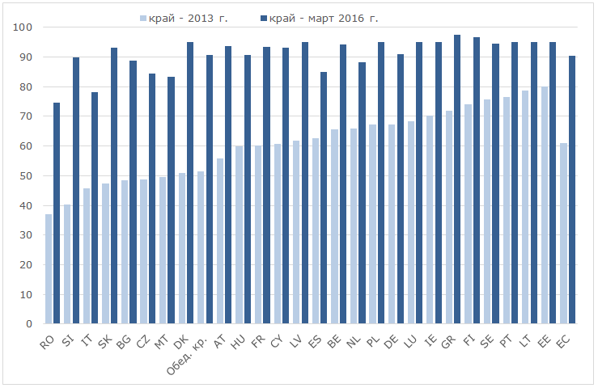Диаграма: Плащания спрямо общото налично финансиране, Европейски фонд за регионално развитие и Кохезионен фонд85 Източник: ГД „Регионална и селищна политика“, база данни Infoview. Данните не включват Европейско териториално сътрудничество (Interreg), при което не може лесно да се определи финансирането по държави членка.

Във всички страни, при които изпълнението изоставаше плащанията нараснаха през следващите години, а за повечето страни това означава (предвид изоставането в плащанията и факта, че те са фиксирани на 95 % до приключване), че са достигнали целите си за финансово изпълнение до края на 2016 г., като само при Италия, Чешката република и Румъния все още се наблюдават известни закъснения.

Според оценката на системата за прилагане на Европейския фонд за регионално развитие фонд-Кохезионния фонд тези закъснения в изпълнението произтичат от няколко ключови проблема, срещащи се особено често в новите държави членки, за които диапазонът 2007—2013 г. е първият пълен период от политиката на сближаване86:

Проблеми при създаването на системи за подготовка и подбор на проекти:

− недостатъци в системите за възлагане на обществени поръчки,

− изграждане на системи за управление и проследяване на проектите, което води до постоянно силно несъответствие между договорените суми и плащанията към бенефициерите и

− високо текучество сред ключовите служители в страните от ЕС-12.

Тези проблеми бяха преодолени най-вече благодарение на въведените от Комисията конкретни мерки, насочени към подпомагане на държавите членки в усилията им по изпълнението. Дейността на Работната група за по-добро изпълнение (TFBI) изигра огромна роля в това отношение. Тя е създадена през ноември 2014 г. с мандат да подпомага държавите със значително по-ниски нива на усвояване с цел подобряване и ускоряване на изпълнението, като се поставя специален акцент върху държавите членки, разполагащи с по-слаб административен капацитет.

Що се отнася до степента на изпълнение на Европейския фонд за регионално развитие—Кохезионния фонд87 могат да се направят някои заключения:

− сред държавите членки се наблюдават съществени различия. Докато някои от тях (Литва, Естония, Латвия, Финландия, Португалия) са достигнали граница на прехвърляне на средствата от 95 %, при други степента на изпълнение (особено Румъния, но също и Словакия, Малта и Хърватия) остава сравнително ниска,

− като цяло различията между по-слабо развитите (сближаване) и по-силно развитите региони (конкурентоспособност) са сравнително ограничени, с нива съответно 78,5 % и 80,4 %;

− степента на изпълнение за социалното приобщаване, достъпа до заетост и човешкия капитал (в порядъка на 83,7 % до 78,1 %) е значително по-висока, отколкото при укрепването на институционалния капацитет (69 %) и насърчаването на партньорствата (64,2 %). Това може да се обясни с факта, че много от проектите в посочените области са насочени в по-дългосрочен план и течаха през целия програмен период и и

− бюджетите за техническа помощ не са усвоени изцяло, като средната степен на изпълнение за целия ЕС е 67,9 %. Това може да се обясни с факта, че дейностите, насочени към промени на ниво системи са по-бавни, планирани за края на периода и/или по-трудни за изпълнение поради тяхната сложност.

Модела на изпълнение е подобен и при Европейския социален фонд. Към март 2017 г. на Комисията бяха обявени разходи в размер на 99,17 % от общия бюджет на Европейския социален фонд за периода 2007—2013 г.

Принос към постиженията на политиката

През 2016 г. Комисията финализира своите последващи оценки на програмите по Европейския фонд за регионално развитие—Кохезионния фонд88 и Европейския социален фонд89 за периода 2007—2013 г. Чрез тези две оценки бяха определени постиженията на интервенциите в рамките на политиката на сближаване във всички 28 държави членки и техния принос към политическите приоритети на ЕС. В разделите по-долу са представени резултатите от тези оценки, както и окончателните резултати въз основа на мониторингови данни, докладвани от държавите членки до края на март 2017 г. в техните декларации за приключване90.

Макроикономическo въздействиe

Всеки регион и държава в ЕС се ползва от политиката на сближаване, включително нетните платци. Според разчетите в последващата оценка на Европейският фонд за регионално развитие—Кохезионния фонд в държавите от ЕС-12 фондовете за политиката на сближаване и инвестициите за развитие на селските райони са довели до увеличаване на БВП през 2015 г. с 4 % над очакваното, а в Унгария с над 5 %. Това въздействие се запазва (като в някои случаи дори се увеличава) и в дългосрочен план. В Полша например се очаква към 2023 г. БВП да достигне почти 6 % над нивото, което би съществувало без инвестиции по политиката на сближаване за периода 2007—2013 г. В регионите на по-силно развитите държави членки въздействието е по-слабо, но остава положително, дори при отчитане на факта, че тези държави членки имат основен нетен принос към политика.

Според последващата оценка на Европейския фонд за регионално развитие—Кохезионния фонд се очаква едно евро инвестиция по политиката на сближаване в периода 2007—2013 г. да донесе допълнителен растеж на БВП в размер на 2,74 евро до 2023 г. с приблизителна обща възвращаемост почти 1 трилион евро допълнителен растеж на БВП до 2023 г. Този ефект на БВП е с подобен мащаб за целия бюджет на Европейския съюз за периода 2007—2013 г. (975,8 милиарда евро) и за периода 2014—2020 г. (908,4 милиарда евро).

Интелигентен растеж

Резултатите в областта на интелигентния растеж се дължат както на мобилизирането на финансови средства, така и на подобряването на инвестиционните условия. Програмите стимулират заетостта, растежа и инвестициите в цяла Европа, като се обръща особено внимание на най-слабо развитите области и на секторите с потенциал за растеж.

**Подкрепата от Европейския фонд за регионално развитие фонд-Кохезионния фонд за малките и средните предприятия** през разглеждания период бе съсредоточена в областта на **научните изследвания и иновациите**. Пряка подкрепа получиха около 400 000 малки и средни предприятия в целия ЕС, като беше спомогнато за създаването над 130 000 нови предприятия. Въпреки че това са само 2 % от фирмите в ЕС, подкрепата бе съсредоточена върху стратегически предприятия — в производствения сектор, като около 15 % от малките фирми и над една трета от средните фирми получиха пряка финансова помощ. Данните от наблюдението показват също, че тази подкрепа е довела директно до създаването на над **1,2 милиона работни места** — което в перспектива означава, че в икономиката на ЕС през периода 2007—2013 г. са създадени общ нетен брой от 3 милиона работни места.

създадени са 1,2 милиона работни места

благодарение на подкрепата на Европейския фонд за регионално развитие и Кохезионния фонд   
през периода 2007—2013 г.

Основният резултат от подкрепата бе подпомагане на малките и средните фирми да устоят на последиците от кризата чрез предоставяне на кредит при изчерпване на другите източници на финансиране. Това даде възможност на малките и средните фирми да инвестират в модернизиране или разширяване на заводи и оборудване. Наред с това и като част от отговора на политиката на сближаване на икономическата криза бяха променени правилата за допустимост, за да се даде възможност за финансиране на оборотен капитал — което позволи на фирмите да продължат дейността си и да запазят нивото на заетост. В същото време Европейският фонд за регионално развитие предостави подкрепа в областта на иновациите и за приемането на по-технологично напреднали методи на производство, както и за разработването на нови продукти. Това доведе също до видими поведенчески промени като факта, че собствениците и управителите на малки и средни предприятия са по-склонни да поемат рискове и да въвеждат иновации.

Някои от програмите използваха подкрепата от Европейския фонд за регионално развитие като „изпитвателен стенд“ за мерките, свързани с експерименталната и иновационна политика, вместо да прилагат традиционните национални схеми. Пример за това е акцента върху научноизследователска дейност и иновациите в Дания, Финландия и Швеция, експеримента „Живи лаборатории“ в Пулия (Италия) или схемата за иновационни ваучери в Литва. В оценката бе стигнато до заключението, че този експериментален подход — използването на Европейския фонд за регионално развитие като „изпитвателен стенд“, вместо прилагане на национално финансиране — може да бъде по-широко възприет в бъдеще, тъй като така Европейският фонд за регионално развитие може да донесе на ЕС отделен поток от добавена стойност, който надхвърля сравнително малкия обем на включеното финансиране, поне в по-силно развитите региони (Конкурентоспособност).

Добавена стойност на паневропейски проект „Инфраструктура „Екстремна светлина“ — ядрена физика “Фаза II на паневропейски проект „Инфраструктура „Екстремна светлина — ядрена физика“ в Мъгуреле, Румъния бе определена подкрепа в размер на 140 милиона евро от Европейския фонд за регионално развитие. Този научноизследователски проект за високоинтензивни лазери е отворен за научни изследователи от публични и частни органи от цял свят, като 100 научни изследователя вече работят там, а други 100 се очаква да се включат при завършването му. Проектът осигурява също социално-икономически ползи и създава добавена стойност за региона (нови работни места, модерна инфраструктура, развитие на бизнеса и повишаване на потенциалната видимост и развитие). Румъния изпълнява този проект заедно с други две държави членки — Унгария и Чешката република, което показва ефекта от взаимодействията и ползите от ефективността, осигурени чрез участието на съфинансиране от ЕС.

За **подкрепа на големите предприятия** Европейския фонд за регионално развитие отпусна около 6,1 милиарда евро — приблизително 20 % от общия размер на прякото подпомагане на предприятията в рамките на Европейския фонд за регионално развитие. Тази помощ се осъществи под формата на около 6 000 проекта със средна стойност на проектите 1 милион евро. Подкрепени бяха общо около 3 700 отделни големи фирми, което доведе до въвеждането на нови технологии и подобрена производителност в региона, както и до разрастването на малките и средни предприятия, човешкия капитал и социалната инфраструктура.

Значително се увеличи използването на **финансови инструменти** от 1 милиард евро през 2000—2006 г. на 11,5 милиарда евро, отпуснати от Европейския фонд за регионално развитие за периода 2007—2013 г. Поради забавянето при създаването на фондове и изграждането на системи за наблюдение беше трудно да се определят количествено постиженията на финансовите инструменти или да се оцени тяхната ефективност в сравнение с безвъзмездните средства. В последващата оценка на Европейския фонд за регионално развитие и Кохезионния фонд обаче бе установено, че финансовите инструменти са изиграли решаваща роля за осигуряването на финансиране на малките и средните предприятия при кредитния срив по време на икономическата криза — това със сигурност е помогнало на много фирми да продължат дейността си. Промяната в нормативните актове в отговор на икономическата криза, позволяваща на финансовите инструменти да финансират оборотен капитал им даде значително предимство пред безвъзмездните средства. В Литва например Управляващият орган е изчислил, че около 60 % от заемите са използвани в подкрепа на оборотния капитал, което е задържало бизнеса на повърхността по време на кризата. Финансовите инструменти също помогнаха за запазване на инвестициите в нови технологии и за подобряване на производствените процеси в по-общ план. В последващата оценка беше направено заключението, че финансовите инструменти имат потенциал да бъдат по-ефективно средство за финансиране на инвестициите в много области на политиката, но законовите разпоредби не са били достатъчно подробни през периода 2007—2013 г. Това, заедно с неопитността на много от изпълнителните органи, доведе до забавяне на изпълнението. Друго предизвикателство е използването на финансови инструменти извън подкрепата за предприятията, в която бяха съсредоточени над 90 % от средствата за финансовите инструменти в периода 2007—2013 г.

Що се отнася до Европейския социален фонд, въпреки затрудненията при установяването на статистически значима корелация между промените в процента на заетост, показателите в областта на образованието и дела на инвестициите от Европейския социален фонд, последващата оценка на Европейския социален фонд потвърди, че Европейският социален фонд има положителна роля в оказването на помощ за подобряване на резултатите на държавите членки за постигане на целите на „Европа 2020“ за интелигентен растеж. През периода се наблюдават значителни подобрения в областта на **образованието** на ниво ЕС-28: през 2014 г. делът на преждевременно напускащите училище е намалял с 3 процентни пункта спрямо 2008 г., делът на завършилите висше образование се е увеличил със 7 процентни пункта през същия период, а неравнопоставеността на половете при ключовите показатели в областта на образованието и обучението е намаляла. Освен това са се увеличили разходите за научноизследователска и развойна дейност, макар и минимално (с 0,2 процентни пункта).

Устойчив растеж

През периода 2007—2013 г. политиката на сближаване също допринесе в значителна степен за околната среда. Присъединяването на страните от ЕС-12 към ЕС през 2004 г. и 2007 г. допълнително увеличи необходимостта от инвестиции и съществена част от средствата от Европейския фонд за регионално развитие и Кохезионния фонд, отпуснати на тези държави бяха използвани в подкрепа на въпросните инвестиции. Благодарение главно на Европейския фонд за регионално развитие/Кохезионния фонд, в страните, стремящи се към сближаване, бе отчетено чувствително **пренасочване на изхвърлянето на отпадъци от депата към рециклиране.** Значителен брой от депата за отпадъци, които не съответстват на стандартите на ЕС, бяха закрити. В Чешката република, Унгария, Литва, Полша и Словения, както и Хърватия делът на рециклираните отпадъци се е увеличил с над 10 процентни пункта. Голяма част от това пренасочване е съфинансирано от Европейския фонд за регионално развитие и Кохезионния фонд91. По-конкретно в Полша делът на битовите отпадъци, които постъпват в депата е намалял от 90 % на 53 %, докато делът на отпадъците, предназначени за рециклиране, е нараснал от 6 % на16 %, а компостирането се е увеличило от 6 % на 13 %. В България делът на депонираните отпадъци е намалял от 80 % на 70 % между 2007 и 2013 г.

По същия начин Европейският фонд за регионално развитие/Кохезиония фонд допринесоха в голяма степен за подобряването на **пречиствателните станции за питейни и отпадъчни води** предимно в „регионите за сближаване“, както и за снабдяването с чиста питейна вода.

Над 9 милиона души са получили достъп до ново или подобрено снабдяване с чиста питейна вода, а 11 милиона души са били свързани към нови или модернизирани съоръжения за пречистване на отпадъчни води.

В последващата оценка на Европейският фонд за регионално развитие—Кохезионния фонд са разгледани 27 оперативни програми и към 2013 г. е установено намаляване на енергопотреблението с 2 904 гигавата годишно (достатъчно светлина за Щутгарт за една година) за всички мерки за **енергийна ефективност**, включително 1 438 гигавата като резултат от мерките за повишаване на енергийната ефективност в жилищни и обществени сгради. Като конкретен пример в Литва чрез прилагане на мерките за енергийна ефективност в 864 обществени сгради към края на 2014 г. потреблението е намаляло с 236 гигавата годишно, което означава понижение с почти 3 % на общото годишно енергопотребление в страната92. За да вместим в този контекст горепосочените постижения, намалението, свързано със сгради се равнява на понижение с приблизително 0,2 % на общото годишно енергопотребление в разглежданите страни и региони, стремящи се към сближаване, което представлява неголяма, но съществена стойност предвид сравнително малкия размер на включеното финансиране. Значимостта на тези постижения е още по-голяма, отчитайки че до края на 2013 г. са били изразходвани само около 55 % от общото финансиране за енергийна ефективност.

Енергийната ефективност благодарение на Европейския фонд за регионално развитие е довела до общо намаляване на енергопотреблението с

2904 GWh

Голям е броят на проектите, извършени с подкрепата на Европейския фонд за регионално развитие за **увеличаване на капацитета на производството на електроенергия от възобновяеми източници,** значителна част от които са в по-слаборазвити региони. По-конкретно държавите членки отчетоха, че допълнителния капацитет на производството на енергия от възобновяеми енергоизточници като пряк резултат от подкрепените интервенции е близо 5 000 мегавата.

Инвестициите в **транспорта** винаги са били основен акцент на подкрепата на Европейския фонд за регионално развитие и Кохезионния фонд. Това продължи и в периода 2007—2013 г. до голяма степен поради присъединяването към ЕС на 10 държави членки от Централна и Източна Европа (заедно с Кипър и Малта) през 2004 и 2007 г. и необходимостта от подобряване на транспортната им инфраструктура. С участието на Европейския фонд за регионално развитие и Кохезионния фонд бяха премахнати участъците с недостатъчна пропускателна способност в транспорта, времето за пътуване бе намалено и бяха подпомогнати градските трамваи и метра. Това е от изключително значение за икономическото развитие и често допринася за качеството на околната среда, като включва изграждането на близо 5 800 км пътища, предимно магистрали (от които 2 700 км по TEN-T). Освен това включва и изграждането или модернизирането по необходимите стандарти на 2 600 км железопътните линии от TEN-T 93. През периода 2007—2013 г. бяха подкрепени редица проекти в областта на обществения транспорт, които доведоха до намаляване на задръстванията в градовете и подобряване на градската среда, както и до съкращаване на времето за пътуване. По време на публичните консултации, проведени като част от последващата оценка на Европейския фонд за регионално—Кохезионния фонд държавите членки подчертаха важната роля на политиката на сближаване за финансирането в подкрепа на големи и сложни проекти, които са били особено явни в железопътния сектор. Според тях такива проекти не биха могли да се осъществят без финансиране по политиката на сближаване. Последната беше определена от заинтересованите страни като ключов фактор по отношение на развитието на мерки за устойчив транспорт.

Добавена стойност на трансграничните транспортни съоръжения

Благодарение на Interreg в тристранната гранична зона между Германия, Холандия и Белгия се засили значително сътрудничеството между доставчиците на обществен транспорт. Създадена бе обща платформа (http://mobilitv-euregio.com), а услугите вече се разработват по интегриран начин - с комбинирани разписания, съвместно ценообразуване и модернизирана система за издаване на билети.

Няколко проекта по програмата за френско-италианските сухопътни граници (ALCOTRA) подобриха местната трансгранична мобилност чрез инвестиции в съвместни информационни системи за пътниците, интегрирани разписания на автобусите и въвеждането на транспорт „на повикване“ в по-слабо населената гранична зона.

Приобщаващ растеж

В тази област Европейският фонд за регионално развитие и Европейският социален фонд работят съвместно, като инвестират както в инфраструктура, така и в човешки капитал в областта на образованието и обучението, активната политика на пазара на труда и включването на групи в неравностойно положение в пазара на труда и обществото.

През периода 2007—2013 г. Европейският социален фонд изигра важна роля за смекчаване на отрицателните последици от кризата и за ефективно посрещане на свързаните с нея нововъзникнали предизвикателства. Важно е да се има предвид, че социално-икономическият контекст, в който бяха разработени оперативните програми по Европейския социален фонд (между 2005 г. и 2007 г.), беше съвсем различен от обстоятелствата при тяхното изпълнение, обусловени най-вече от икономическата и финансова криза. Независимо от това интервенциите по Европейския социален фонд за периода 2007—2013 г. като цяло са били ефективни при достигането на правилните целеви групи, **интегрирането на хората на пазара на труда** и **подобряването на техните умения,** както и за генерирането на промени в системите. По-конкретно Европейският социален фонд допринесе за подпомагане на най-уязвимите групи в обществото, които бяха особено засегнати от кризата и позволи на държавите членки да се ангажират с ответна реакция посредством циклични политики. Европейският социален фонд играе по-съществена роля в по-слабо развитите региони, като допринася за регионалното и социално сближаване на ЕС. Най-важният принос на Европейския социален фонд бе отчетен в областта на активната политика на пазара на труда, но той беше по-ограничен в сравнение с националните разходи в други сфери като образованието и социалното приобщаване.

Последващата оценка на Европейския социален фонд потвърди, че Европейският социален фонд е от съществено значение за справяне с основните предизвикателства пред политиката с цел постигане на водещите цели на стратегията „Европа 2020“, както и за подпомагане прилагането на насоките на ЕС, определени по отношение на политиката на пазара на труда, социалните политики и образованието, като също способства за развитието на институционалния капацитет за реализиране на политики и реформи. Освен това Европейският социален фонд за периода 2007—2013 г. е важен инструмент, допринасящ за изпълнението на стратегията за социално „отворен метод на координация“ и стратегията „Образование и обучение 2020“ . Оценката потвърди също, че конкретните предизвикателства, определени в специфичните за всяка държава препоръки, са добре отразени в оперативните програми, съфинансирани от Европейския социален фонд.

До края на 2014 г. най-малко **9,4 милиона участници бяха намерили работа** с подкрепата на Европейския социален фонд, **8,7 милиона бяха получили квалификация** или свидетелство, а при 13,7 милиона участници бяха отчетени други положителни резултати като повишаване на равнището на уменията.

Други ключови количествени постижения, установени при последващата оценка, са:

− Съгласно макроикономическите симулации се очаква инвестициите в човешки капитал да окажат положително въздействие върху БВП (увеличение с 0,25 %) и производителността. То е много по-силно в страните от ЕС-12 (нарастване с 1,5 %), но е положително и при страните от ЕС-15 (нарастване с 0,2 % ).

− Европейският социален фонд отчита 98,7 милиона участия на лица с равномерно разпределение между неактивните (36 % от участниците), работещите (33 %) и безработните (30 %).

− Подкрепени бяха основни целеви групи като нискоквалифицираните (40 %), младите хора (30 %) и лицата в неравностойно положение като цяло (най-малко 21 %).

− по линия на интервенциите на Европейския социален фонд бяха регистрирани 51,2 милиона участия на жени, което показва сравнително **балансирано участие по отношение на пола** (52 % жени спрямо 48 % мъже) на равнище ЕС.

− Постигнати бяха повече от 31,8 милиона положителни резултата (т.е. подобряване на уменията и компетенциите, увеличаване на шансовете на пазара на труда, продължаване на образованието и др.).

− Подкрепени бяха най-малко 276 000 предприятия и отчетени повече от 109 000 продукта (т.е. електронни административни услуги).

− Европейският социален фонд предостави значителна подкрепа за **модернизирането, укрепването и разширяването на обхвата на публичните служби** като тези в областта на заетостта и други институции, отговарящи за активни действия на пазара на труда.

По отношение на изпълнението на поставените цели проверката за степента, до която са постигнати целите, показва добри резултати, тъй като до края на 2014 г. целите са били реализирани на задоволително ниво по около 64 % от съответните показатели. Към 2015 г. 55 % от 1 992 показатели за резултатите, за които са били зададени и наблюдавани цели, са достигнали или надхвърлили поставените цели, а други 8 % са били изпълнени в порядъка на 90 % и 100 %.

Като цяло постигането на целите беше неравномерно в зависимост от надеждността при определяне на целите, естеството на дейностите и характеристиките на целевите групи, както и същността на поставените цели. Кризата предизвика по-високо от очакваното първоначално търсене на подкрепа при някои видове дейности, като в същото време затрудни интеграцията на лицата в най-неравностойно положение на пазара на труда, което в някои случаи доведе до незадоволително изпълнение.

Последващата оценка на Европейския социален фонд показва, че за периода 2007—2013 г. Европейският социален фонд е осигурил добавена стойност чрез разширяване обхвата на съществуващите национални интервенции. Възползвайки се от интервенциите на Европейския социален фонд, държавите членки успяха да предложат по-диференцирани и интензивни услуги на конкретни целеви групи като хора с увреждания, младежи, изложени на риск от преждевременно напускане на училище или безработни с ниска квалификация. В противен случай те не биха имали достъп до такива услуги или щяха да имат такъв само до основните услуги. В следствие на това в основната национална политика бяха приложени някои успешни интервенции на Европейския социален фонд например в Белгия, Франция, Италия и Швеция.

Що се отнася до Европейския фонд за регионално развитие, в областта на образованието (близо 27 000 инвестиции в инфраструктурата) и на социалното приобщаване (повече от 3 500 проекта) също беше извършен широк набор от интервенции, като по този начин бе спомогнато за постигане на водещите цели, свързани със стратегията „Европа 2020“ . Основните постижения, посочени в последващата оценка на Европейския фонд за регионално развитие—Кохезионния фонд, включват: **подобряване на социалната инфраструктура** чрез модернизиране на оборудването и повишаване на ефективността на услугите, като линейките и услугите за предоставяне на грижи (напр. Унгария); подобряване на образователната система в някои държави членки, в които бе отпуснат значителен бюджет за **образователната инфраструктура** (напр. Португалия); **подобряване на системите на здравеопазването** с цел подобряване на здравните резултати (Унгария и Чешката република); **подобряване на услугите за учене през целия живот** в комбинация със службите по труда с цел по-добро приспособяване на работната сила в целевите райони към нуждите на пазара на труда и бизнеса (напр. Испания, Полша, Чешката република и Литва). По някои програми бяха направени инвестиции в социалната инфраструктура с цел подобряване сигурността на градските райони или разширяване и обогатяване на културното наследство, свързано с образованието. Използвана беше и друг вид социална инфраструктура в комбинация с разнообразни дейности за градско развитие в подкрепа на културни, спортни или учебни съоръжения, както и създаването на **центрове за подкрепа на различни групи в неравностойно положение94****.**